LEI MUNICIPAL N.º 1.884, DE 24 DE JUNHO DE 2015.

Aprova o Plano Municipal de Educação do município de Nova Xavantina-MT, para o decênio 2015-2025, e dá outras providências.

O Gercino Caetano Rosa, Prefeito do Município de Nova Xavantina, Estado de Mato Grosso, faz saber que a Câmara aprovou e ele sanciona a Seguinte Lei:

Art. 1° Fica aprovado o Plano Municipal de Educação que se apresenta na forma do Anexo Único desta Lei e que desta é parte integrante, com duração de dez anos, em cumprimento a Lei Federal n° 13.005/2014 de 25 de junho de 2014.

Art. 2° Ficam a Secretaria Municipal de Educação, na pessoa do Dirigente Municipal de Educação e o Conselho Municipal de Educação, responsáveis pela coordenação do acompanhamento da execução e avaliação do Plano Municipal de Educação, formando em conjunto, o "Grupo de Avaliação e Acompanhamento do PME”.

Parágrafo único. A cada dois anos, ou a qualquer tempo, extraordinariamente, o Plano será avaliado em um Fórum com a participação de autoridades do Executivo e Legislativo, educadores e representantes da sociedade civil, cabendo ao Legislativo Municipal aprovar as medidas legais decorrentes, com vistas à correção de deficiências e distorções.

Art. 3° Os Planos Plurianuais do Município, nos próximos dez anos, deverão ser elaborados de forma a dar suporte aos objetivos e metas constantes no Plano Municipal de Educação, no que for de responsabilidades do próprio Município.

Art. 4° Fica sob a responsabilidade dos Poderes Legislativo e Executivo a tarefa de divulgação do Plano, objeto desta Lei, para que a sociedade dele tome conhecimento e acompanhe a sua execução.

Art. 5° As despesas decorrentes da aprovação desta lei correrão por conta de dotações próprias previstas em orçamento.

Art. 6° Esta lei entrará em vigor na data de sua publicação.

Art. 7º Revogam-se as disposições em contrário.

Palácio dos Pioneiros, Gabinete do Prefeito Municipal, Nova Xavantina – MT, 24 de junho de 2015

Gercino Caetano Rosa
Prefeito Municipal



Plano Municipal de Educação
Nova Xavantina-MT
2015 - 2025

Lei Municipal n.º 1.884, de 24 de junho de 2015,
Aprova o Plano Municipal de Educação (PME), e dá outras providências.

Nova Xavantina-MT
Junho 2015
APRESENTAÇÃO DO PLANO MUNICIPAL DE EDUCAÇÃO

Neste Plano Municipal de Educação conheceremos uma contextualização de cada uma das, quinze metas municipaiscom uma análise mostrando suas inter-relações com a política pública mais ampla, além de um quadro com sugestões para aprofundamento da temática.
É um plano diferente dos planos anteriores; uma das diferenças é que esse PMEé decenal por força constitucional, o que significa que ultrapassa governos. Tem vinculação de recursos para o seu financiamento, com prevalência sobre os Planos Plurianuais (PPAs).
Tem íntima relação com o que uma comunidade projeta para seu futuro; por isso, precisa ser intersetorial, com a participação dos diferentes órgãos dos governos nacional, estadual e municipal. Todos os setores da sociedade também devem estar representados e se sentir contemplados em suas especificidades.
O Plano deve contribuir para que o país atinja as metas nacionais, mas não devemos ser uma simples reprodução das 20 metas do PNE aprovado, porque precisamos considerar as prioridades específicas de nosso município para a próxima década.

Gercino Caetano Rosa
Prefeito Municipal

APRESENTAÇÃO DO PLANO MUNICIPAL DE EDUCAÇÃO

Desde pequenas, a família vai plantando em nós sonhos de futuro, que passam pelos bancos de uma escola: É preciso estudar, minha filha, ganhar bem e viver de forma mais confortável.
É com esta semente germinando que os pais entregam às escolas seus bens mais preciosos: crianças em formação de suas personalidades que veem na figura de seus primeiros professores o herói a quem admira e tenta imitar.
Diante deste quadro nossa responsabilidade só aumenta. Educar se torna mais que uma atividade instrucional, se torna coadjuvante na formação da personalidade de cada criança/ adolescente a nós confiados.
Como, então exercer nosso papel com êxito, se por um lado a clientela se torna mais exigente, e mais elétrica, a família já não quer assumir sua função no processo educativo, ao mesmo tempo em que a progressiva judicialização do processo educativo “obriga” o município a assumir responsabilidades que estão acima de seus limites, e ainda assim, responde por improbabilidade, negligência e outros, caso não cumpra as determinações judiciais.
A situação se torna complicada, mas aponta para um, único caminho: estudar, analisar, planejar, avaliar, refazer, reavaliar. Verbos tão comuns no dia-a-dia de qualquer educador, que agora se tornam impositivos, também aos gestores e a toda comunidade escolar.
Fazer o diagnóstico da realidade, analisar a situação atual trocar meta e projetar soluções e sonhos, são atitudes queo Plano Municipal de Educação – PME forçou a comunidade educacional se organizar, discutir e decidir: Que fazer, que caminhos seguir para se ter uma educação de qualidade em sentido literal da palavra?
Se de um lado o sucesso de um professor depende, em grande parte de sua capacidade de planejaraulas com riqueza de detalhes, atrativas motivadoras; de outro, os rumos as política educacionais também depende da capacidade de planejamento e aplicação de todos os atores envolvidos no processo educacional.O PME fez com que o município se voltasse para o planejar educação, com eleição de metas a curto, médio e longo prazo, além da previsão de possíveis estratégias.
O PME de Nova Xavantina é fruto de um trabalho feito a muitas mãos, durante meses de trabalho, na busca pelo tão sonhado nível de qualidade educacional. Isso significa impreterivelmente estabelecer e fortalecer o elo que liga a escola, a família, o poder público. Uma parceria que comprovadamente funciona.
Alguém já disse que: se nosso país tem jeito, este jeito passa pelos bancos da escola. Para qualquer gestor, com visão do futuro, sabe que investir em Educação significa investir em melhora da qualidade de vida de gerações inteiras. Muito embora este seja o discurso de muitos gestores, na prática isto nem sempre acontece, é que as demandas são muitas e os recursos poucos. O PME propõe levar gestores e comunidade escolar a conhecerem a real cão no município, através das metas e estratégias elaboradas para o plano de território com vigência para dez anos.
Este plano se torna um importante instrumento na construção de políticas públicas para a educação nos municípios garantindo, assim o princípio da continuidade, pelo menos entre três gestões consecutivas. Com isso, esperam-se melhorar as condições de trabalho do professor, insistir em qualificação e com isso aumentar os índices do IDEB na busca por uma educação de qualidade.

Marta Helena da Silva Negrão
Secretária Municipal de Educação
I – Comissão Organizadora:
Presidente: Marta Helena da Silva Negrão – Secretária Municipal de Educação
Substituta Eventual: Maria Messias Ribeiro dos Santos

Membros:
Carla Beatriz Pereira
Cleibemar Ramos dos Santos
Kelly Maria Bispo Campos

II – Comissão Técnica:
Coordenadora:Maria Eloiza Pereira Leites Ramos

Membros:
AlderiDessoti
Ana Paula da Silva
Carla Beatriz Pereira
Cleibemar Ramos dos Santos
Kelly Maria Bispo Campos
Maria Messias Ribeiro dos Santos
Marta Helena da Silva Negrão
Nilva Inês Scapini

III – Comissões Temáticas:
- Educação Infantil:
Ana Paula da Silva
Jeanete da Silva Souza
Joselita Alves da Silva
Maricléia Marques de Lima
Sandra Regina Zanardi Cardoso
- Ensino Fundamental:
Elzimar Cardoso Lima
Izabel Silveira Dias
Maria do Carmo Freitag
Maria Mendonça de Oliveira
- Ensino Médio:
Carla Luísa Kochhann
Genira Walker
Marcos Túlio da Silva Fernandes
- Ensino Superior:
Elaine Silva Dutra
Ivete Pereira
Maria de Lourdes da Silva
- Educação de Jovens e Adultos
Eva Souza Bispo
Susana de Araújo
Vandira Martins da Cruz
- Educação Inclusiva
Márcia Aparecida Spohr
Rosenildes Carvalho Ribeiro
- Educação do Campo
Maria José de Lima
Olga Maria Aires de Almeida
Vanderlene Maria de Oliveira
- Valorização do Magistério
Dorival Barros de Carvalho
Sandra Maria Camargo Barroso
Aderiválcio Silva Benevides
Eni Maria Triches Nunes

HOMENAGEM ESPECIAL:
Carla Luísa Kochhann
Sec. Municipal de Educação 2009 - 2013
SUMÁRIO

I. CARACTERIZAÇÃO DO MUNICÍPIO | 12
1. Histórico | 12
1.1 Expedição Roncador-Xingu | 12
1.2 Símbolos Municipais | 15
1.2.1 Bandeira do Município de Nova Xavantina | 15
1.2.2 Brasão do Município de Nova Xavantina | 15
1.2.3 Hino do Município de Nova Xavantina | 15
2. Geográfico | 16
3. Demografia | 18
3.1 Dados demográficos de Nova Xavantina-MT | 18
3.2 Situação de Saneamento de Nova Xavantina-MT. | 19
4. Economia | 19
5. Turismo | 20
6. Assistência Social | 20
7. Educação | 21
8. Saúde | 24
8.1 Rede física instalada | 24
9. Finanças Públicas | 25
II. ELABORAÇÃO DO PLANO | 27
1 Planejamento da Educação Básica | 27
1.1 Educação Infantil | 28
1.1.1 Meta 1 | 28
1.1.2 Diagnóstico | 30
1.1.3 Estratégias | 34
1.2 Ensino Fundamental | 36
1.2.1 Meta 02 | 36
1.2.2 Meta 03 | 37
1.2.3 Meta 04 | 38
1.2.4 Meta 05 | 38
1.2.5 Diagnóstico | 40
1.2.6 Estratégias | 44
1.3 Ensino Médio | 46
1.3.1 Meta 06 | 46
1.3.2 Meta 07 | 47
1.3.3 Diagnóstico | 49
1.3.4 Estratégias | 52
2. Ensino Superior | 53
2.1 Meta 08 | 53
2.2 Meta 09 | 53
2.3 Diagnóstico | 57
2.4 Estratégias | 58
3. Educação Especial | 61
3.1 Meta 10 | 61
3.2 Diagnóstico | 62
3.3 Estratégias | 63
4. Educação de Jovens e Adultos | 64
4.1 Meta 11 | 64
4.2 Diagnóstico | 66
4.3 Estratégias | 66
5. Educação tecnológica e formação profissional. | 67
5.1 Meta 12 | 67
5.2 Diagnóstico | 67
5.3 Estratégias | 69
6. Valorização dos Profissionais da Educação Básica | 69
6.1 Meta 13 | 70
6.2 Meta 14 | 70
6.3 Meta 15 | 71
6.4 Diagnóstico | 73
6.5 Estratégias | 74
7. Educação Básica nas Escolas do Campo e Indígena | 75
7.1 Do Campo | 75
7.2 Indígena | 76
8. Financiamento e Gestão | 77
9. Acompanhamento e Avaliação do Plano | 80

Lista de Tabela
Tabela 01 – Dados geográficos de Nova Xavantina-MT. | 16
Tabela 02 – Dados populacionais de Nova Xavantina-MT. | 18
Tabela 03 - População residente por faixa etária e gênero, Nova Xavantina-MT. | 18
Tabela 04 – Número de nascidos vivos no município. | 18
Tabela 05 - Índice de Desenvolvimento Humano (IDH) 2014. | 19
Tabela 06 - Proporção de Moradores por Tipo de Abastecimento de Água. | 19
Tabela 07 - Proporção de Moradores por tipo de Instalação Sanitária. | 19
Tabela 08 - Proporção de moradores por tipo de destino de lixo. | 19
Tabela 09 – Programas na área de Educação vinculados ao município. | 23
Tabela 10 - Número de unidades por tipo de prestador segundo tipo de estabelecimento. | 24
Tabela 11 - Equipes e Cobertura populacional de Saúde da Família, Saúde Bucal, NASF, PASCAR e ACS, Nova Xavantina-MT, 2010-2014. | 25
Tabela 12 - Total de instituições por localidade e rede, para Educação Infantil, de 0 a 3 anos. | 30
Tabela 13 - Total de instituições por localidade e rede, para Educação Infantil, de 4 e 5 anos. | 31
Tabela 14 - Número de matrículas e professores da Educação Infantil, de 0 a 3 anos, na rede de ensino. | 31
Tabela 15 - Número de matrículas e professores da Educação Infantil, de 4 a 5 anos na rede de ensino. | 32
Tabela 16 - Instituições que oferecem atendimento em educação de tempo integral de 0 a 05 anos. | 32
Tabela 17- Número de professores por nível de escolaridade na Educação Infantil, de 0 a 3 anos. | 33
Tabela 18–Número de professores por nível de escolaridade na Educação Infantil, de 4 e 5 anos. | 33
Tabela 19 – Número de profissionais de apoio em sala de aula por nível de escolaridade, na Educação Infantil. | 33
Tabela 20 - Situação e previsibilidade dos espaços físicos para a Educação Infantil. | 34
Tabela 21 - Total de instituições na rede para o Ensino Fundamental regular. | 40
Tabela 22 - Total de instituições na rede para o Ensino Fundamental – EJA. | 41
Tabela 23–Número de professores e de matrículas, no campo e urbana, para os anos iniciais do Ensino Fundamental. | 41
Tabela 24 - Número de professores e de matrículas, no campo e urbana, para os anos finais do Ensino Fundamental. | 41
Tabela 25–Número de professores por nível de escolaridade no Ensino Fundamental. | 42
Tabela 26 – Indicadores da Meta 07, por ano do plano em Nova Xavantina-MT. | 47
Tabela 27 - Cursos de graduação da Unemat. | 57
Tabela 28 - Cursos de graduação da UAB. | 57
Tabela 29 - Cursos de pós-graduação da Unemat. | 58
Tabela 30 - Cursos de pós-graduação da UAB. | 58
Tabela 31 – Número de matrícula e de instituições por modalidade de ensino para a Educação de Jovens e Adultos, no município. | 66
Tabela 32 – Número de Profissionais Efetivos da Educação por rede, em 2014. | 73
Tabela 33 - Recursos (em R$)aplicados na melhoria e qualidade da educação. | 79
Tabela 34 - Recursos (em R$) aplicados com pessoal. | 79
Tabela 35 - Recursos (em R$) aplicados na Educação no município. | 79
Tabela 36 - Tabela salarial de despesa com pessoal (em R$)– evolução do piso salarial municipal. | 80

Lista de Figura
Figura 01 – Indicadores da Meta 01 para Educação Infantil em Nova Xavantina-MT. | 28
Figura 02 – Indicadores da Meta 02 para o Ensino Fundamental no município. | 37
Figura 03 – Indicador da Meta 03 para o Ensino Fundamental no município. | 37
Figura 04 – Indicadores da Meta 04 para educação em tempo integral no município. | 38
Figura 05 – Situação da Meta 05 para os anos iniciais e finais do Ensino Fundamental, no município. | 38
Figura 06 – Situação da Meta 05 para o Ensino Médio, no município. | 39
Figura 07 - Taxa de Aprovação nos anos iniciais e finais do Ensino Fundamental. | 42
Figura 08 - Taxa de Reprovação nos anos iniciais e finais do Ensino Fundamental. | 42
Figura 09 - Taxa de Abandono nos anos iniciais e finais do Ensino Fundamental. | 43
Figura 10 - Taxa de Distorção nos anos iniciais e finais do Ensino Fundamental. | 43
Figura 11 - IDEB nos anos iniciais e finais do Ensino Fundamental. | 43
Figura 12 – Projeção IDEB para os anos iniciais e finais do Ensino Fundamental. | 44
Figura 13 – Indicadores da Meta 06 para o Ensino Médio, no município. | 47
Figura 14 – Total de instituições que ofertam o Ensino Médio, no município. | 49
Figura 15 – Número de professores e de matrículas no campo, urbana e EJA no Ensino Médio, no município de 2010 a 2014. | 50
Figura 16 – Taxas de Aprovação e Reprovação do Ensino Médio. | 51
Figura 17 – Taxas de Abandono do Ensino Médio, de 2010 a 2014 | 51
Figura 18 – Indicador da Meta 10 relativo à Educação Especial em Nova Xavantina-MT. | 61
Figura 19 –Número de matrículas por rede na Educação Especial, no município. | 62
Figura 20 – Indicadores da Meta 11 relativa à Educação de Jovens e Adultos, município. | 64
Figura 21 – Número de instituições e matrícula, taxa de aprovação e reprovação para a Educação Tecnológica e Formação Profissional, no município. | 68
Figura 22 – Indicador da Meta 13 Valorização dos Profissionais da Educação Básica. | 70
Figura 23 – Indicador da Meta 14 Valorização dos Profissionais da Educação Básica. | 70
Figura 24 – Indicador da Meta 15Valorização dos Profissionais da Educação Básica. | 71

1.CARACTERIZAÇÃO DO MUNICÍPIO

1.Histórico

As primeiras notícias da região que hoje compreende Nova Xavantina vêm de meados do século XVII. Bandeiras como a de Bartolomeu Bueno da Silva, o Anhanguera, e Pires de Campos percorreram a área por volta de 1660, capturando índios para depois vendê-los como escravos.
Estas expedições foram responsáveis pelo surgimento da lenda da Serra dos Martírios, um lugar fantástico indicado por formações geográficas que lembravam os martírios de Cristo, onde haveria muito ouro de superfície. O local descrito pelos bandeirantes nunca foi encontrado, mas rapidamente surgiram pequenas vilas garimpeiras, como a de Araés, ao longo do Rio das Mortes.
Com o fim do ouro de lixiviação, os povoados logo foram abandonados. Somente em 1944, com a chegada da Expedição Roncador-Xingú, começaram a erguer a cidade. Em 28 de fevereiro daquele ano, um dos expedicionários avistou – de cima de um “pau d’óleo”, árvore típica da região – o Rio das Mortes. Em torno desta árvore foi construído o acampamento de Xavantina, nome escolhido pela Expedição em homenagem aos índios Xavantes, habitantes originais do lugar.
Há quem diga que, durante o governo Getúlio Vargas, o lugar foi cogitado como um dos possíveis locais para a construção da nova capital brasileira.
Desde a década de 70 a cidade passou por diversas transformações, inclusive no sistema político, os sulistas foram fortes desbravadores das áreas de agricultura da região iniciando o forte plantio de arroz, gerando riquezas para a região. A partir da emancipação política iniciou-se um processo imenso de transformação na cidade.

1.1 Expedição Roncador-Xingu

A Expedição Roncador-Xingu foi uma parte do processo de interiorização do Brasil, a Marcha para o Oeste, criada em 1943 pelo governo de Getúlio Vargas. Para chefiar a expedição foi nomeado o Coronel Flaviano de Mattos Vanique, que recrutou cerca de quarenta sertanejos oriundos da região do atual Mato Grosso para se incorporarem à expedição.
Sabendo desta, os irmãos Vilas-Boas decidiram participar como sertanejos, mas foram barrados por terem um "alto nível de conhecimento" para um sertanejo. Eles então voltaram tempos depois com barbas por fazer, mal vestidos e fingindo-se de analfabetos. Logo foram aceitos: o comandante Vanique preferia os analfabetos, que considerava mais trabalhadores. Cláudio e Leonardo trabalhavam na enxada, Orlando, de auxiliar de pedreiro. Entretanto, com o tempo os irmãos alcançaram postos de comando na expedição.
Os irmãos Vilas-Boas passaram cerca de trinta e cinco anos no Brasil Central e contribuíram de maneira expressiva para o conhecimento da região e para a preservação do local. Catalogaram cerca de cinco mil indígenas e várias tribos. Criaram algumas cidades como postos de base (pontos de entroncamento) na região, como a cidade de Nova Xavantina. Criaram também o Parque Indígena do Xingu.
Com o afastamento do Coronel Flaviano Mattos, em 1945, pelo presidente Eurico Gaspar Dutra, a Expedição Roncador-Xingu passou a ser chefiada pelos irmãos Vilas-Boas. A chefia dos irmãos mudou o caráter da Marcha para o Oeste, que tinha tudo para ser uma expedição violenta, mas se tornou uma expedição de contato baseado no ideal do Marechal Cândido Rondon: "Morrer se preciso, matar nunca".
A Expedição Roncador-Xingu foi, inicialmente, planejada para descobrir as regiões ainda desconhecidas do Brasil Central e da Amazônia, que, por sugestão do ministro francês, Paul Renault, poderiam ser ocupadas pelas populações excedentes da Europa. Aí teve início o projeto do "Parque Nacional do Xingu", instituído em 1961. Em 1967, Orlando assume a direção do Parque e, nessa função, promove assistência à saúde indígena, a exemplo de convênio assinado com a Escola Paulista de Medicina, garantia e preservação da fauna e da flora, além do desenvolvimento de estudos que permitiram um maior conhecimento da região.
Em 1949, a expedição atinge o Alto Xingu, sob o comando de Orlando Villas Boas, e contata com dezessete tribos da região. É nesse encontro que os Villas Boas decidem mudar o rumo do projeto e propõem uma mudança de objetivos: em vez de instalar núcleos de povoamento para os brancos decidem preservar a integridade dos territórios indígenas.
Sabe-se que o povo indígena xavante habitava a região. Os paulistas nomeiam nesta porção territorial um antigo povo denominado Araés. Desse povo não se tem maiores informações. O povo indígena xavante sujeitou-se a migrações, buscando regiões mais ao sul e se encontra confinado em áreas indígenas circunscritas. Apesar do termo Nova Xavantina, originar-se do povo xavante, não se encontra mais no município remanescentes dessa gente em vida tribal organizada. Pela região de Nova Xavantina, em função do Rio das Mortes, diversas expedições cortaram seu território, desde o século XVII. Que hoje é território do município de Nova Xavantina, teve movimentação por conta de seringueiros, no fim do século passado e no começo deste. Sem, no entanto, que se tenha registrado notícias concretas dessa época.
A denominação de Xavantina provinha do nome dado ao povo primitivo da região - o xavante. No entanto, a denominação xavante foi dada pelos segmentos da vida nacional. A autodenominação deste povo é a'úwe. Entretanto, apesar do prestigio político ocorrido na sua fase embrionária, a vida organizada de Xavantina foi acontecendo bem mais tarde. Com a abertura da BR-158, nasceu o povoado de Nova Brasília, na margem esquerda do Rio das Mortes, frente ao primeiro povoado de Xavantina, este, situado à margem direita. O primeiro povoado, Xavantina, cresceu mais rapidamente e ali se fundou o Distrito Ministro João Alberto, pela Lei n.º 2.059, de 14 de dezembro de 1963. Assim a primeira denominação de Xavantina, foi Ministro João Alberto. Alguns anos depois, também o povoado da margem esquerda do Rio das Mortes, Nova Brasília, passou a distrito, fato que se deu através da Lei n.º 3.759, de 29 de junho de 1976, não sendo alterado o nome da povoação.
A Lei n.º 4.176, de 3 de março de 1980, de autoria do deputado Ricardo Corrêa, criou o município. Com a formação do município, extinguiram-se os dois distritos pré-existentes. E não apenas juridicamente e administrativamente se explica a alteração de nome dos distritos para o município, mas uma razão histórica determinou a mudança de nome. Na verdade, se tratava de uma só povoação, separada pelo Rio das Mortes: a povoação de Xavantina da margem direita do rio e a povoação de Nova Brasília, na margem esquerda. Conveniências administrativas e políticas alteraram a denominação da povoação de Nova Brasília. Com a criação do município, administrativamente desapareceriam os dois distritos, por não haver razão para manutenção de dois.
Surgia, então a luta popular pela prevalência do nome próprio, que passaria a ser do município. Em se tratando de uma povoação apenas, surgiu a proposta de se unir os dois nomes populares num só. Xavantina contribuiu com sua própria denominação, enquanto que Nova Brasília, nome composto, contribuiu com o termo "Nova". A denominação "Nova" de Nova Xavantina, não nasceu por diferenciação de algum município denominado Xavantina, mas por razão interna de uma povoação, que fundiu duas outras anteriores.
1.2 Símbolos Municipais

1.2.1 Bandeira do Município de Nova Xavantina


1.2.2 Brasão do Município de Nova Xavantina


1.2.3 Hino do Município de Nova Xavantina

A Lei Municipal de nº 013 de 25 de abril de 1983 aprovou um regulamento para a escolha do Hino e remeteu para a realização do concurso. Queremos da um destaque especial ao Hino Municipal, de autoria do Sr. Osvaldo Masson, que foi escolhido entre tantos outros que participavam de um concurso realizado no dia 12/04/1990, e que ainda não havia sido homologado pela Câmara Municipal e transformado em Lei, o que aconteceu em 2004.

Hino
Autor: Osvaldo Masson

Nova Xavantina!
Esperança que se fez realidade.
Hoje nós estamos frente a frente,
Com o progresso de nossa cidade.
Terras férteis, águas puras, gente forte,
Todos lutam com um só ideal,
Pensamento positivo que nós temos,
Traz o bem espantando o mal.
Minha terra! Nossa gente te adora,
Dias lindos de céu cor de anil.
Plantamos nesta terra um amor,
Sustentando grande parte do Brasil.
Salve! Todos Xavantinenses.
Todos de lá e daqui.
Aqui nós sorrimos pra vida,
Aqui nós viemos felizes.
Nova Xavantina!
Você é o centro do país,
O centro que concentra tudo
Para distribuir.
Emitir ondas controladas,
De Leste a Oeste, Norte a Sul com perfeição.
Você ó o centro geográfico
Você é o coração desta nação.
Salve! Todos Xavantinenses... (refrão)

1.2 Geográfico

Tabela 01 – Dados geográficos do município.
Aspectos | Dados
Localização Geográfica | Situada no Centro-leste do Estado de Mato Grosso, região denominada de Médio Araguaia, entre as coordenadas geográficas de 14°40’09” S e 52°20’09” W; é cortada pela BR 158.
População 2010 (IBGE/2010) | 19.643
Área Geográfica em Km2 | 5.667,912 km²
Densidade demográfica  (hab/km2) | 3,47 hab/km²
Clima | É semi-úmido tropical, com estação definida de verão e a maior incidência de chuvas é entre novembro e março. A temperatura media é de 28º graus, com mínima de 17º (dezessete graus) e a máxima em torno de 40º (quarenta graus). A umidade relativa do ar fica em torno de 25% (vinte e cinco) a mínima e 95% (noventa e cinco) a máxima.
Vegetação | Predomina o Cerrado, com fitofisionomia variada do tipo arbóreo, xeromorfo ao tipo herbácio-arbusto. Substituição natural por forrageira nativa, com recuperação do efeito bio-estático.
Distância da Capital em km | 650 km
Limites do município | Norte: Água Boa e Nova Nazaré; Sul: Barra do Garças  Leste: Araguaia e Cocalinho; Oeste: Campinápolis e Novo São Joaquim
Distâncias em Km entre os municípios da microrregião | Água Boa= 82 km; Barra do Garças = 150 km;  Campinápolis = 60 km; Novo São Joaquim = 150 km.
Condições de estradas entre os municípios da microrregião (pavimentadas e não pavimentadas) | Nova Xavantina à Barra do Garças e Água Boa estrada pavimentada (BR 158),  Campinápolis e Novo São Joaquim estrada de chão pisado em boas condições até o momento.

3 Demografia
3.1 Dados demográficos de Nova Xavantina-MT.

Tabela 02 – Dados populacionaisde Nova Xavantina-MT.
Indicadores | Resultado
População Urbana | 14.797
População Rural | 2.360
População Indígena | 729
Assentamentos (regularizado pelo INCRA) | 1.870
Fonte: Datasus/IBGE/2010 - Prefeitura Municipal/SIM/SINASC

Tabela 03 -População residente por faixa etária e gênero, Nova Xavantina-MT.
Faixa Etária | Masculino | Feminino | Total
Menor 1 | 36 | 23 | 59
1 a 4 | 404 | 411 | 815
5 a 9 | 651 | 462 | 1.313
10 a 14 | 746 | 781 | 1.587
15 a 19 | 820 | 776 | 1.596
20 a 29 | 1.741 | 1.682 | 3.423
30 a 39 | 2.667 | 2.772 | 5.439
40 a 49 | 1.026 | 1.066 | 2.095
50 a 59 | 747 | 727 | 1.501
60 a 69 | 475 | 405 | 880
70 a 79 | 325 | 295 | 620
80 e + | 63 | 88 | 151
Ignorada | 1.889 | 1.889 | 3.778
Total | 7.520 | 7.372 | 14.892
Fonte: IBGE/2010 - DATASUS

Tabela 04 – Número de nascidos vivos no município.
Indicador | 2010 | 2011 | 2012 | 2013 | 2014
Número de nascidos vivos | 250 | 277 | 264 | 254 | 272
Fonte:SIAB – Secretaria Municipal de Saúde

Tabela 05 -Índice de Desenvolvimento Humano (IDH) 2014.
Indicador | Nova Xavantina
Índice de Desenvolvimento Humano Municipal - IDHM | 0,789
Educação | 0,857
Longevidade | 0,735
Renda | 0,687
Fonte: Atlas do Desenvolvimento Humano no Brasil

3.2Situação de Saneamento deNova Xavantina-MT.

Tabela 06 -Proporção de Moradores por Tipo de Abastecimento de Água.
Abastecimento de Água | Domicílios | %
Rede Geral Pública | 3.999 | 78.18
Poço ou Nascente | 1.074 | 21.02
Outra forma | 41 | 0.8
Fonte: SIAB

Tabela 07 - Proporção de Moradores por tipo de Instalação Sanitária.
Instalação sanitária | Domicílios | %
Sistema de Esgoto | 268 | 4.11
Fossa | 4572 | 88.60
Céu Aberto | 273 | 7.29
Fonte: Prefeitura Municipal/Datasus.

Tabela 08 - Proporção de moradores por tipo de destino de lixo.
Coleta de lixo | Domicílios | %
Coleta Pública | 4.371 | 78.90
Queimado/Enterrado | 153 | 17.03
Céu Aberto | 139 | 4.07
Fonte: Prefeitura Municipal

4 Economia

Atualmente no município, 30,24% da população trabalha no setor agropecuário.Possui economia voltada para a agricultura com a produção de grãos e pecuária intensiva, com sistema de cria, recria, corte e comércio, as quais são, evidentemente, exercidas na zona rural, onde reside a grande maioria dos produtores/agricultores. O município também dispõe de 14 estabelecimentos de indústria de alimentos,4 madeireiras, 01 abatedouro e 01 frigorífico que já abriu e fechou várias e outros 30 comércios diversos.

5Turismo

Nova Xavantina fica situada numa região de rara beleza natural, encontra-se numa posição estratégica para o turismo cercada pela Serra do Roncador entre a cidade de Barra do Garças e Nova Xavantina, a cidade é cortada pelo Rio das Mortes ou também chamado em sua nascente por Rio Manso. Cidade de rara beleza natural, desencadeando paz de espírito profunda, propiciando saúde corporal e mental para o interessado, já que a natureza é esplêndida, imponente e exuberante. A pérola da cidade é o Rio das Mortes, que passa no meio da cidade e forma praias propicias para banho. Também é local interessante para pesca. É, sem dúvida, um local de futuro promissor nas áreas ecológicas e de sustentabilidade.

6 Assistência Social

O Município de Nova Xavantina está na Gestão Básica e pertence aos Municípios de Pequeno Porte I. Conta com os serviços:
- Serviço de Convivência e Fortalecimento de Vínculos/AABB Comunidade: Atende 110 crianças de 7 a 17 anos de idade com atividades lúdicas, pedagógicas, culturais, físicas e cursos;
- Centro de Convivência do Idoso Dom Geraldo Fernandes Bijos: Tem em seu Cadastro mais de 400 idosos e frequentando periodicamente aproximadamente 180 todos os dias, com atividades, lúdicas, pedagógicas, culturais, físicas (dança, corte de cabelo, sinuca, café da manhã, ginástica, hidroginástica, academia, passeios, comemoração das festas folclóricas, aferição de pressão arterial, datas comemorativas, cursos, palestras, conferências, fóruns, audiências);
- PAIF - Programa de Atenção Integral à Família: com atendimento a centenas de famílias;
- CADÚNICO; (Bolsa Família, Habitação Popular, Troca de Geladeiras, Redução de Taxa de Energia Elétrica, Isenção em Inscrição em Concurso Público e Vestibular);
- BPC - Benefício de Prestação Continuada: atendendo pessoas por idade e deficiência;Expedição da Carteira do Idoso;Cursos Profissionalizantes: Em parceria com o Senai, Senac, Senar, Secitec, Pronatec, Sindicato Rural, Sindicato dos Trabalhadores rurais, Sebrae, para atenderprincipalmente o público do Cadúnico;Atendimentos da Gestão Especial: Casos de Violação de Direitos encaminhados pelo Ministério Público, Conselho Tutelar e Justiça.
- Convênio com a APAE de Nova Xavantina, onde repassa mensalmente a importância de R$ 6.000,00 e ainda sede um servidor municipal para ajudar nas atividades desenvolvidas, para o atendimento de 70 alunos;
- Convênio com o CEFEM, para o atendimento de aproximadamente 30 crianças e adolescente;
- Realiza encaminhamentos aos órgãos da rede socioassistencial local e reuniões com grupos de famílias, crianças e pais periodicamente.

7 Educação

O município de Nova Xavantina-MT, atualmente, com uma rede escolar de ensino infantil, fundamental e médio, constituída por 07 unidades escolares administradas pela Secretaria Municipal de Educação – SEME, 05 unidades escolares da Rede Estadual de Ensino e 02 unidades escolares da Rede Particular.
No atendimento do Ensino Superior, o município possui 03 universidades, sendo 01 presencial mantida pelo Governo do Estado e 02 universidades na modalidade a distância. A Matrícula na Educação Básica do município, em 2014, foi de 3.043 alunos, distribuídos nos diferentes níveis e modalidades de ensino.
A Educação Infantil, atendeu no Centro de Educação Infantil 102 crianças de 0 a 3 anos no ano de 2014, sendo 78 crianças atendidas pela Rede Municipal de Ensino e 24 crianças atendidas pela Rede Particular, sendo atendida de forma adequada, embora ainda de forma insuficiente, no que se refere ao atendimento da demanda. Deixou de ser assistencialista, assumindo seu papel pedagógico sem deixar de realizar os cuidados físicos, saúde e alimentação. No que se refere ao atendimento de crianças de 4 a 5 anos, atendeu 441 crianças na escola regular, distribuídas na Rede Municipal de ensino, com 352 crianças e na Rede Particular com 89 crianças.
O Ensino Fundamental, no ano de 2014, atendeu a 2.500 alunos, divididos nas Redes Municipal com 1.027 alunos, Estadual com 1.171 alunos e Particular com 302 alunos.
O Ensino Médio atendeu 900 alunos no ano de 2014, sendo na Rede Estadual com 848 alunos matriculados e 52 alunos na Rede Privada.
A Educação de Jovens e Adultos está inserida em uma política global em nível nacional, que objetiva atingir a universalização da Educação Básica, com vistas a erradicar o analfabetismo e melhorar o nível de escolaridade da população de 15 anos e mais, ampliando suas possibilidades de inclusão no mundo do trabalho e, por conseguinte, sua participação enquanto cidadão na elaboração de um projeto social mais justo. No município de Nova Xavantina, segundo os dados do IBGE, são apontados taxa de analfabetismo de 9,81 %.
Em 2014, o número de alunos matriculados no Fundamental EJA foi de 178 alunos e no Médio EJA foram matriculados 216 alunos, sendo estes atendidos pela Rede Estadual de Ensino. Também foram atendidos 52alunos pelo Programa Brasil Alfabetizado, através da Rede Municipal de Ensino.
Em relação à Educação Especial, o município atendeu 120 alunos em 2014, sendo de escolas especiais, classes especiais e incluídos.
O município, através da Secretaria Municipal de Educação possui um quadro de 80professores efetivos e 35 professores contratados em sala de aula, cuja formação acadêmica do quadro de professores efetivos está em consonância com as exigências da Lei de Diretrizes e Bases - LDB em vigor, que estabelece o ano de 2003, para que os professores sejam portadores de curso superior. Mesmo com esse nível acadêmico, a implementação de políticas de formação continuada é uma condição para a melhoria da qualidade do ensino, pois é necessário que os professores tenham perspectivas de crescimento profissional e continuidade do processo de formação.
O compromisso com a qualidade da educação não pode ser cumprido sem a valorização do magistério, uma vez que os professores exercem um papel decisivo no processo educacional, implicando na revisão e aprovação do novo Plano de Cargos e Carreiras e Salários dos Profissionais da Educação do município, e, por conseguinte, um redimensionamento do Plano de Carreira do Magistério.
O ensino superior do município de Nova Xavantina tem papel fundamental no desenvolvimento da região. O município é contemplado com a Universidade do Estado de Mato Grosso – UNEMAT, a qual conta com quatro cursos de graduação Biologia, Turismo, Agronomia, Engenharia Civil; um Mestrado em Ecologia e Conservação e um doutorado em Ecologia e Conservação. A Universidade Aberta do Brasil – UAB que disponibiliza cursos de Graduação em Tecnologia em Sistema para Internet, Letras-Língua Portuguesa/Língua Espanhola e Respectivas Literaturas, Letras-Língua Portuguesa/Língua Inglesa e Respectivas Literaturas, Física e Pedagogia e cursos de Pós-graduação em EJA – Educação de Jovens e Adultos e a UNIP – Universidade Paulista, com os cursos de graduação em Licenciatura em Artes Visuais, Ciências Contábeis, Letras Língua Portuguesa, Língua Inglesa e Língua Espanhola, Pedagogia e Serviço Social.
Após a análise dos dados, pode-se afirmar que permanece o desafio de solucionar os problemas de acesso e permanência, a garantia da qualidade de ensino, o fortalecimento da escola e a valorização do magistério, como também a necessidade da reorganização da rede escolar pública de Nova Xavantina, visando equacionar a distribuição das vagas e aumentar a produtividade e eficiência do sistema educacional.
É relevante destacar que, para enfrentar esses desafios, é necessário consolidar parcerias junto às instituições e organismos educacionais que viabilizem o apoio técnico-financeiro para atingir os objetivos propostos para Educação Básica, Ensino Superior, Educação de Jovens e Adultos e do Programa de Erradicação do Analfabetismo.

Tabela 09 –Programas na área de Educação vinculados ao município.
PROGRAMA | MUNICIPAL | ESTADUAL | FEDERAL | FILANTRÓPICO/ ONG | EDUCAÇÃO INFANTIL | ENSINO FUNDAMENTAL | ENSINO MÉDIO | ENS. MÉDIO TÉCNICO EROF. | EJA | EDUCAÇÃO DO CAMPO
Programa Mais Educação | X | X | - | - | - | X | - | - | - | -
Pacto Nacional pela Alfabetização na Idade Certa | X | X | - | - | - | X | - | - | - | -
Saúde na Escola | X | X | - | - | X | X | - | - | - | -
Proinfo | X | X | - | - | X | X | - | - | - | -
Acessibilidade | X | X | - | - | X | X | X | - | - | -
SispactoEnsino Médio |  | X | - | - | - | - | X | X | X | -
Transporte Escolar | X | X | - | - | - | X | X | - | - | -
Pnate | X | X | - | - | - | X | X | - | - | -
Fonte: SEME, 2014

8 Saúde

8.1 Rede física instalada
Tabela 10 - Número de unidades por tipo de prestador segundo tipo de estabelecimento.
Tipo de estabelecimento | Público | Privado | Filantrópico | Total
Centro de saúde/unidade básica de saúde | 1 | - | - | 1
Central de regulação de serviços de saúde | 1 | - | - | 1
Clinica especializada/ambulatório especializado | 0 | 1 | - | 1
Consultório isolado | - | 2 | - | 2
Farmácia | 1 | 13 | - | 14
Hospital geral | 1 | 1 | - | 2
Laboratório Central de Saúde Pública | 1 | - | - | 1
Unidade de Saúde da Família | 5 | - | - | 5
Centro de Atenção Psicossocial (CAPS) | 1 | - | - | 1
Unidade de Coleta e Transfusão (UCT) | 1 | - | - | 1
Unidade de vigilância em saúde | 1 | - | - | 1
Unidade móvel terrestre | 3 | 2 |  | 5
Secretaria de Saúde | 1 | - | - | 1
Fonte: CNES/Prefeitura Municipal/SMS

Tabela 11 - Equipes e Cobertura populacional de Saúde da Família, Saúde Bucal, NASF, PASCAR e ACS, Nova Xavantina-MT, 2010-2014.
Tipo de Equipe | ANO
Tipo de Equipe | 2010 | 2011 | 2012 | 2013 | 2014
N. ACS | - | - | - | 48 | 37
Cobertura Pop. ACS | TOTAL | TOTAL | TOTAL | 18.670 | 20.298
N. ESF | 05 | 05 | 05 | 05 | 05
Cobertura Pop. ESF | TOTAL | TOTAL | TOTAL | TOTAL | 20.298
N. ESB | 05 | 05 | 05 | 05 | 05
Fonte: SIAB/CNES/IBGE

9 Finanças Pública

A Secretaria Municipal de Finanças é órgão da administração direta, responsável pelo planejamento, arrecadação e execução da política fiscal em Nova Xavantina, MT.
O planejamento fiscal é fundamental para se garantir a condução responsável da política fiscal e a provisão de bens públicos com qualidade e eficiência. É por meio desse planejamento que o governo municipal, de forma transparente, apresenta a situação fiscal corrente, estabelece seus objetivos e estratégias, identifica riscos às finanças públicas e adota as melhores práticas de avaliação, acompanhamento e execução das políticas públicas.
Em Nova Xavantina, MT, os três instrumentos de planejamento previstos na Lei Orgânica são: o Plano Plurianual – PPA, a Lei de Diretrizes Orçamentárias – LDO e a Lei Orçamentária Anual – LOA.
O PPA é um instrumento legal de planejamento mais amplo no estabelecimento das prioridades e no direcionamento das ações do governo municipal. É no PPA que são estabelecidas, para um período de 4 anos, de forma regionalizada, as diretrizes, os objetivos e metas do governo municipal que orientarão a aplicação dos recursos públicos para a despesa de capital e outras delas decorrentes bem como aquelas relativas aos programas de duração continuada.
Por sua vez, a LDO se caracteriza como o elo entre o PPA e a LOA, estabelecendo, dentre os programas inseridos no PPA, aqueles que terão prioridade na programação e execução do orçamento do ano seguinte. Cumpre à LDO ainda o estabelecimento de metas fiscais para a administração pública municipal, o disciplinamento da elaboração e execução do orçamento anual, a disposição sobre as alterações na legislação e sua adequação orçamentária, as disposições relativas à dívida pública municipal e às despesas do município com pessoal e encargos sociais, as disposições sobre a fiscalização pelo Poder Legislativo e sobre as obras e serviços com indícios de irregularidades graves e outras disposições gerais.
Já na LOA são estimadas as receitas e fixadas as despesas que a administração pública municipal está autorizada a realizar num determinado exercício financeiro. Como instrumento de execução do planejamento do governo, a LOA deve ser compatível com a LDO e com o PPA aprovado para o período, podendo ser alterada pelos projetos de lei de créditos adicionais. Estão compreendidos na LOA o orçamento Fiscal e o da Seguridade Social.
Logo após a sanção da LOA aprovada pela Câmara Municipal, o Poder Executivo mediante decreto estabelece em até trinta dias a programação financeira e o cronograma de desembolso mensal por órgãos, observadas as metas de resultados fiscais dispostas na Lei de Diretrizes Orçamentárias.
Nesse sentido, o município de Nova Xavantina, MT através da Lei Municipal nº 1.839, de 05 de dezembro de 2014, estimou para o exercício financeiro de 2015, orçamento no valor de R$ 48.000.000,00 (quarenta e oito milhões de reais).
Para a manutenção da Educação Básica foi estimada a quantia de R$ 10.545.900,00 (dez milhões, quinhentos e quarenta e cinco mil e novecentos reais) que serão investidos nos projetos educacionais, assim descritos: alimentação escolar, transporte escolar, remuneração de profissionais da educação, construção e reforma de escolas e manutenção das unidades escolares.

II. ELABORAÇÃO DO PLANO

O Plano Municipal de Educação - PME trata do conjunto da educação, no âmbito Municipal, expressando uma política educacional para todos os níveis, respeitando as diferenças de gênero, credo e raça, bem como as etapas e modalidades de educação e de ensino. É um Plano de Estado e não somente um Plano de Governo.
Sua elaboração está preconizada no Plano Nacional de Educação -PNE, aprovado pela Lei nº 13.005/2014, que em seu art. 8º declara: “Os Estados, o Distrito Federal e os Municípios deverão elaborar seus correspondentes planos de educação, ou adequar os planos já aprovados em lei, em consonância com as diretrizes, metas e estratégias previstas neste PNE, no prazo de 1 (um) ano a contar da publicação desta Lei”.
O Plano Municipal de Educação é plano decenal, construído obedecendo ao princípio constitucional de gestão democrática do ensino público, preconizada na Constituição Federal Art. 206, Inciso VII. Foram observadasa gestão democrática do ensino e da educação, a garantia dos princípios da transparência e da impessoalidade, a autonomia e a participação, a liderança e o trabalho coletivo, a representatividade e a competência. Este processo de construção coletiva, com a demonstração de um forte espírito democrático, nos enche de esperança e nos aponta para um caminho em que a educação é alicerce para o desenvolvimento de uma sociedade plena.
O PME preconiza o que está posto nos Planos Nacional e Estadual de Educação. De forma resumida, os principais aspectos norteadores abordados são: a universalização, a qualidade do ensino, a formação e valorização dos profissionais, a democratização da gestão e o financiamento da educação.
Esperamos que o Plano Municipal de Educação de Nova Xavantina aponte para uma Educação Plena, que contribua para a formação de cidadãos, com uma nova visão de mundo, em condições para interagir na contemporaneidade de forma construtiva, solidária, participativa e sustentável.

1 Planejamento da Educação Básica

O planejamento da secretaria implica estabelecer objetivos e metas para produzir decisões e ações fundamentais com foco no futuro. Projetar o futuro exige um planejamento que venha de um diagnóstico atual além do estabelecimento de estratégias que venham intervir no presente e na tomada de decisões que assegurem o fim maior da Educação: o acesso, a permanência e a aprendizagem de todas as crianças e jovens da sua rede de ensino do território municipal.

1.1Educação Infantil

1.1.1 Meta 1
Universalizar, até 2016, a Educação Infantil na pré-escola para as crianças de 4 (quatro) a 5 (cinco) anos de idade e ampliar a oferta de Educação Infantil em creches, de forma a atender, no mínimo, 50% (cinquenta por cento) das crianças de até 3 (três) anos até o final da vigência deste PME.

Figura 01 – Indicadores da Meta 01 para Educação Infantil em Nova Xavantina-MT.
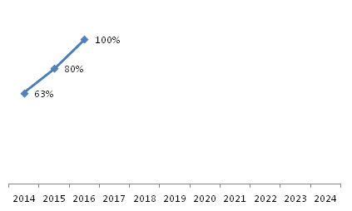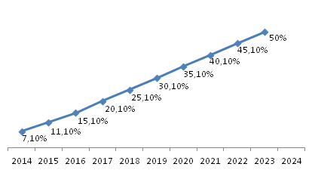
Indicador 1-A – 4 e 5 anos | Indicador 1-B – 0 a 3 anos

O atendimento em creches e pré-escolas como direito social das crianças se afirma na Constituição de 1988, com o reconhecimento da Educação Infantil como dever do Estado. O processo que resultou nessa conquista teve ampla participação dos movimentos comunitários, de mulheres, de trabalhadores, de redemocratização do país, além, evidentemente, das lutas dos próprios profissionais da educação.
Primeira etapa da Educação Básica, oferecida em creches e pré-escolas, às quais se caracterizam como espaços institucionais não domésticos que constituem estabelecimentos educacionais públicos ou privados que educam e cuidam de crianças de 0 a 5 anos de idade no período diurno, em jornada integral ou parcial, regulados e supervisionados por órgão competente do sistema de ensino e submetidos a controle social.
A criança é o sujeito histórico e de direitos que, nas interações, relações e práticas cotidianas que vivencia, constrói sua identidade pessoal e coletiva, brinca, imagina, fantasia, deseja, aprende, observa, experimenta, narra, questiona e constrói sentidos sobre a natureza e a sociedade, produzindo cultura.
O currículo é um conjunto de práticas que buscam articular as experiências e os saberes das crianças com os conhecimentos que fazem parte do patrimônio cultural, artístico, ambiental, científico e tecnológico, de modo a promover o desenvolvimento integral de crianças de 0 a 5 anos de idade.
É obrigatória a matrícula na Educação Infantil de crianças que completam 4 ou 5 anos até o dia 31 de março do ano em que ocorrer a matrícula. As crianças que completam 6 anos após o dia 31 de março devem ser matriculadas noEnsino Fundamental.
A frequência na Educação Infantil não é pré-requisito para a matrícula no Ensino Fundamental. As vagas em creches e pré-escolas devem ser oferecidas próximas às residências das crianças.
É considerada Educação Infantil em tempo parcial, a jornada de, no mínimo, quatro horas diárias e, em tempo integral, a jornada com duração igual ou superior a sete horas diárias, compreendendo o tempo total que a criança permanece na instituição.
A proposta pedagógica das instituições de Educação Infantil deve ter como objetivo garantir à criança acesso à processos de apropriação, renovação e articulação de conhecimentos e aprendizagens de diferentes linguagens, assim como o direito à proteção, à saúde, à liberdade, à confiança, ao respeito, à dignidade, à brincadeira, à convivência e à interação com outras crianças.
As propostas pedagógicas das instituições de Educação Infantil deverão prever condições para o trabalho coletivo e para a organização de materiais, espaços e tempos.Deverão assegurar o reconhecimento, a valorização, o respeito e a interação das crianças com as histórias, bem como o combate ao racismo e à discriminação e a dignidade da criança como pessoa humana. Propiciar a proteção contra qualquer forma de violência – física ou simbólica – e negligência no interior da instituição ou praticadas pela família, prevendo os encaminhamentos de violações para instâncias competentes.
As instituições de Educação Infantil devem criar procedimentos para acompanhar o trabalho pedagógico e para avaliação do desenvolvimento das crianças, sem objetivo de seleção, promoção ou classificação, garantindo:
- A observação crítica e criativa das atividades, das brincadeiras e interações das crianças no cotidiano;
- A utilização de múltiplos registros realizados por adultos e crianças (relatórios, fotografias, desenhos, álbuns etc.);
- A continuidade dos processos de aprendizagens por meio da criação de estratégias adequadas aos diferentes momentos de transição vividos pela criança (transição casa/instituição de Educação Infantil, transições no interior da instituição, transição creche/pré-escola e transição pré-escola/Ensino Fundamental);
- A documentação específica que permita às famílias conhecer o trabalho da instituição junto às crianças e os processos de desenvolvimento e aprendizagem da criança na Educação Infantil e a não retenção das crianças na Educação Infantil.
Na transição para o Ensino Fundamental a proposta pedagógica deve prever formas para garantir a continuidade no processo de aprendizagem e desenvolvimento das crianças, respeitando as especificidades etárias, sem antecipação de conteúdos que serão trabalhados no Ensino Fundamental.
As creches e pré-escolas, na elaboração da proposta curricular, de acordo com suas características, identidade institucional, escolhas coletivas e particularidades pedagógicas, estabelecerão modos de integração dessas experiências.

1.1.2 Diagnóstico
Tabela 12 - Total de instituições por localidade e rede, para Educação Infantil, de 0 a 3 anos.
Ano/rede | Urbana |  |  | Campo | Indígena | Quilombola
Ano/rede | Mun | Est | Priv | Mun. | Mun | Mun.
2010 | 01 | - | 02 | - | - | -
2011 | 01 | - | 02 | - | - | -
2012 | 01 | - | 02 | - | - | -
2013 | 01 | - | 02 | - | - | -
2014 | 01 | - | 02 | - | - | -
Fonte: SEME/SEDUC

Tabela 13 - Total de instituições por localidade e rede, para Educação Infantil, de 4 e 5 anos.
Urbana |  |  | Campo | Indígena | Quilombola
Mun | Est | Priv | Mun. | Mun. | Mun.
03 | - | 02 | - | - | -
03 | - | 02 | - | - | -
03 | - | 02 | - | - | -
03 | - | 02 | - | - | -
03 | - | 02 | - | - | -

Fonte: SEME/SEDUC

Tabela 14 - Número de matrículas e professores da Educação Infantil, de 0 a 3 anos, na rede de ensino.
Ano | Rede | Municipal | Estadual | Privada/Filantrópica
2010 | Nº de Professores | 3 | - | -
2010 | Nº Matrículas no Campo | - | - | -
2010 | Nº de Matrícula na Zona Urbana | 85 | - | -
2011 | Nº de Professores | 3 | - | -
2011 | Nº Matrículas no Campo | - | - | -
2011 | Nº de Matrícula na Zona Urbana | 87 | - | -
2012 | Nº de Professores | 3 | - | -
2012 | Nº Matrículas no Campo | - | - | -
2012 | Nº de Matrícula na Zona Urbana | 86 | - | -
2013 | Nº de Professores | 4 | - | -
2013 | Nº Matrículas no Campo | - | - | -
2013 | Nº de Matrícula na Zona Urbana | 78 | - | -
2014 | Nº de Professores | 4 | - | 1
2014 | Nº Matrículas no Campo | - | -
2014 | Nº de Matrícula na Zona Urbana | 78 | - | 24
Fonte: SEME/SEDUC

Tabela 15 - Número de matrículas e professores da Educação Infantil, de 4 a 5 anosna rede de ensino.
Ano | Rede | Municipal | Estadual | Privada/Filantrópica
2010 | Nº de Professores | 14 | - | 04
2010 | Nº Matrículas no Campo | 14 | - | -
2010 | Nº de Matrícula na Zona Urbana | 333 | - | 96
2011 | Nº de Professores | 13 | - | 04
2011 | Nº Matrículas no Campo | - | - | -
2011 | Nº de Matrícula na Zona Urbana | 614 | - | 80
2012 | Nº de Professores | 15 | - | 04
2012 | Nº Matrículas no Campo | - | - | -
2012 | Nº de Matrícula na Zona Urbana | 662 | - | 77
2013 | Nº de Professores | 15 | - | 04
2013 | Nº Matrículas no Campo | - | - | -
2013 | Nº de Matrícula na Zona Urbana | 756 | - | 75
2014 | Nº de Professores | 16 | - | 4
2014 | Nº Matrículas no Campo | - | -
2014 | Nº de Matrícula na Zona Urbana | 400 | - | 85
Fonte: SEME/SEDUC

Tabela 16 - Instituições que oferecem atendimento em educação de tempo integral de 0 a 05 anos.
Rede/ano | 2010 |  | 2011 |  | 2012 |  | 2013 |  | 2014
Rede/ano | 0 a 3 | 4 e 5 | 0 a 3 | 4 e 5 | 0 a 3 | 4 e 5 | 0 a 3 | 4 e 5 | 0 a 3 | 4 e 5
Municipal | 01 | - | 01 | - | 01 | - | 01 | - | 01 | 01
Estadual | - | - | - | - | - | - | - | - | - | -
Privada | - | - | - | - | - | - | - | - | - | -
TOTAL | 01 | - | 01 | - | 01 | - | 01 | - | 01 | -
Fonte: SEME/SEDUC

Tabela 17- Número de professores por nível de escolaridade na Educação Infantil, de 0 a 3 anos.
Rede de ensino | Ens. fund. | Ens. Médio | Ens. Médio /Mag. | Graduação | Pós-grad./  Esp. | Mestrado | Doutorado | Total
Municipal | - | 01 | - | 07 | - | - | - | 08
Estadual | - | - | - | - | - | - | - | -
Privada/  Filantrópica | - | 01 | - | 07 | 01 | - | - | 09
Fonte: SEME/SEDUC

Tabela 18–Número de professores por nível de escolaridade na Educação Infantil, de 4 e 5 anos.
Rede de ensino | Ens.  fund. | Ens.  Médio | Ens. Médio/  Mag. | Graduação | Pós-grad./  Esp. | Mestrado | Doutorado | Total
Municipal | - | 02 | 01 | 05 | 10 | - | - | 18
Estadual | - | - | - | - | - | - | - | -
Privada/  Filantrópica | - | - | - | - | 02 | - | - | 02
Fonte: SEME/SEDUC

Tabela 19 – Número de profissionais de apoio em sala de aula por nível de escolaridade, na Educação Infantil.
Rede de ensino | Ens. fund. | Ens. Médio | Ens.  Médio/  Mag. | Graduação | Pós-grad./  Esp. | Mestrado | Doutorado | Total
Municipal | - | 17 | - | 09 | 02 | - | - | 28
Estadual | - | - | - | - | - | - | - | -
Privada/  Filantrópica | 04 | 04 | - | 01 | - | - | - | 09
Fonte: SEME/SEDUC

Tabela 20 - Situação e previsibilidade dos espaços físicos para a Educação Infantil.
Instituições de Ensino | 0 a 3 anos |  | 4 e 5 anos
Instituições de Ensino | Urbana | Rural | Urbana | Rural
Em funcionamento | 02 | - | 05 | -
Com espaço adequado | - | - | 05 | -
Necessidade de construção | 01 | - | - | -
Em fase de construção Recurso | 01* | - | 01** | -
Com necessidade de reforma e ampliação | - | - | - | -
Sem autorização e credenciamento | - | - | - | -
Regularizada | 02 | - | 05 | -
Não regularizada | - | - | - | -
Fonte: SEME/SEDUC
* Recurso Proinfância
** Recurso PAR

1.1.3 Estratégias

1.1.3.1 Garantir a partir da aprovação deste Plano atendimento à Educação Infantil no município;
1.1.3.2 Garantir a todas as crianças que estejam matriculadas na Educação Infantil atendimento especializado por profissional formado em Pedagogia, Normal Superior, ou outro curso específico da área de atuação, auxiliado pelo técnico em desenvolvimento infantil/auxiliar de Educação Infantil;
1.1.3.3 Garantir, até o final da vigência deste PME, atendimento às crianças com necessidades educacionais especiais, nas instituições municipais de Educação Infantil, prevendo infra-estrutura necessária e atendimento às especificidades, conforme legislação específica;
1.1.3.4 Estabelecer, que todas as instituições de atendimento especializado à Educação Infantil, no município, atendam à legislação educacional vigente, no que trata da organização dos grupos de atendimento (número de crianças por turmas, com no máximo 20 crianças);
1.1.3.5 Estabelecer, que os padrões mínimos de infra-estrutura para o funcionamento adequado das instituições de Educação Infantil contemplem:
a) espaço para recepção;
b) sala de professores, de serviços administrativos, pedagógicos e de apoio;
c) salas para atividades das crianças, com boa ventilação e iluminação, visão para o ambiente externo, com mobiliário e equipamentos adequados;
d) refeitório, instalações e equipamentos para o preparo de alimentos, que atendam as exigências de nutrição, saúde, higiene e segurança, nos casos de oferecimento de alimentação;
e) instalações sanitárias completas, suficientes e próprias para o uso das crianças;
f) instalações sanitárias para o uso exclusivo dos adultos;
g) berçário se for o caso, com área livre para movimentação das crianças;
h) locais para amamentação e higienização, com balcão e pia;
i) solário, respeitada a indicação da vigilância sanitária;
j) área coberta para atividades externas, compatível com a capacidade de atendimento, por turno;
l) parque infantil;
m) brinquedoteca;
n) escovódromo;
o) sala de recreação;
p) sala de vídeo;
1.1.3.6 Autorizar, a partir da aprovação deste Plano, somente construção de instituições de Educação Infantil que atendam aos padrões mínimos de infra-estrutura definidos nacionalmente e na estratégia anterior.
1.1.3.7 Construir, a partir da aprovação deste Plano, sempre que necessárias novas instituições públicas municipais de Educação Infantil, bem como ampliar as já existentes, para atender, a oferta de vagas, priorizando os bairros com alto índice de população infantil.
1.1.3.8 Adequar, a partir da aprovação deste Plano, em até cinco anos, as instituições de Educação Infantil da rede municipal de ensino, para que contemplem os padrões mínimos de infra-estrutura definidos na meta 5.
1.1.3.9 Assegurar, somente a admissão de professores na Educação Infantil da rede municipal de ensino, mediante concurso público e que possuam a titulação mínima em Pedagogia/Normal Superior, conforme o artigo 62 da Lei nº 9394/96.
1.1.3.10 Assegurar, em parceria com Estado e União, durante a vigência deste Plano, a oferta de programas de capacitação continuada aos profissionais da Educação Infantil, de forma que os mesmos atendam as necessidades reais e as peculiaridades desta etapa de ensino.
1.1.3.11 Determinar, que as instituições de Educação Infantil, reformulem suas propostas pedagógicas, contando sempre com a participação efetiva dos profissionais da educação nelas envolvidos.
1.1.3.12 Garantir, a partir do primeiro ano de vigência deste Plano, os mecanismos de colaboração entre os setores da educação, saúde e assistência social, o atendimento dos alunos das instituições de Educação Infantil, de acordo com as suas necessidades por psicólogos, neurologistas, fonoaudiólogos, psiquiatras, psicopedagogo e outros.
1.1.3.13 Assegurar a alimentação escolar de qualidade para as crianças atendidas na Educação Infantil da rede municipal, através de recursos próprios, somados aos do Estado e União.
1.1.3.14 Assegurar, a partir da vigência deste Plano, o fornecimento de material pedagógico adequado às faixas etárias e às necessidades do trabalho educacional, desenvolvido nas instituições municipais de Educação Infantil.
1.1.3.15 Promover, a partir da vigência deste Plano, formas de participação da comunidade escolar local, para apoiar a melhoria do funcionamento das instituições municipais de Educação Infantil, ampliando a gestão democrática, proposta pela Secretaria Municipal de Educação.
1.1.3.16 Assegurar, a partir da vigência deste Plano a oferta periódica de palestras aos pais dos alunos, atendidos nas instituições municipais de Educação Infantil, como forma de integrá-los ao processo educacional.
1.1.3.17 Assegurar a continuação do atendimento em tempo integral, em todos os centros municipais de Educação Infantil às crianças de zero a três anos de idade.
1.1.3.18 Assegurar, a partir da vigência deste Plano, que sejam aplicados todos os recursos financeiros, previstos em lei, para esta etapa de ensino.
1.1.3.19 Assegurar uma matriz curricular única para todas as instituições que ofertamensino de Educação Infantil no município.

1.2 Ensino Fundamental

1.2.1 Meta02
Universalizar o Ensino Fundamental de 9 (nove) anos para toda a população de 6 (seis) a 14 (quatorze) anos e garantir que pelo menos 95% (noventa e cinco por cento) dos alunos concluam essa etapa na idade recomendada, até o último ano de vigência deste PME.
Figura 02 – Indicadores da Meta 02 para o Ensino Fundamental no município.
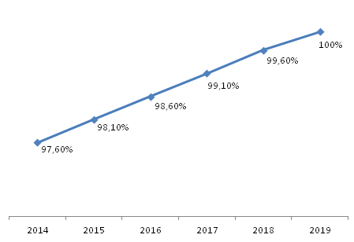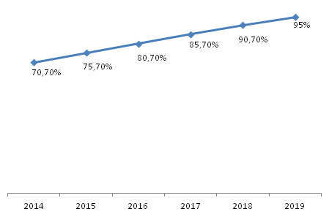
Indicador 2-A | Indicador 2-B

1.2.2 Meta 03
Alfabetizar todas as crianças, no máximo, até o final do 3º (terceiro) ano do Ensino Fundamental.

Figura 03 – Indicadorda Meta 03 para o Ensino Fundamental no município.
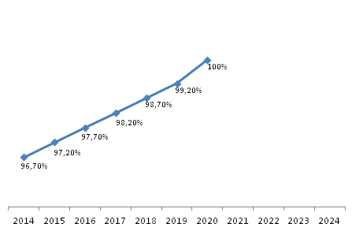

1.2.3 Meta04
Oferecer educação em tempo integral em, no mínimo, 50% (cinquenta por cento) das escolas públicas, de forma a atender, pelo menos, 25% (vinte e cinco por cento) dos(as) alunos(as) da Educação Básica, considerando como parâmetro o Programa Mais Educação.
Figura 04 – Indicadores da Meta 04 para educação em tempo integral no município.
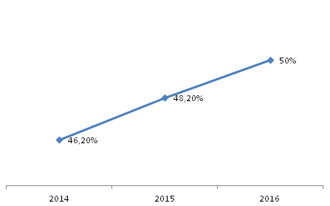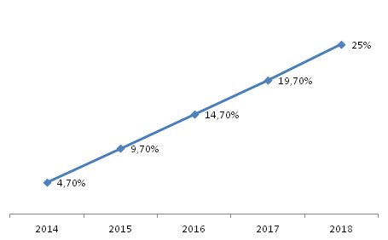
Indicador 4-A | Indicador 4-B

1.2.4 Meta 05
Fomentar a qualidade da Educação Básica em todas as etapas e modalidades, com melhoria do fluxo escolar e da aprendizagem, de modo a atingir as seguintes médias nacionais para o IDEB: 6,0 nos anos iniciais do Ensino Fundamental; 5,5 nos anos finais do Ensino Fundamental; 5,2 no Ensino Médio.
Figura 05 – Situação da Meta 05 para os anos iniciais e finais do Ensino Fundamental, no município.
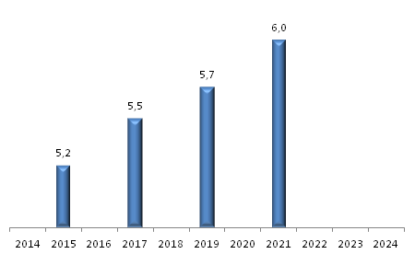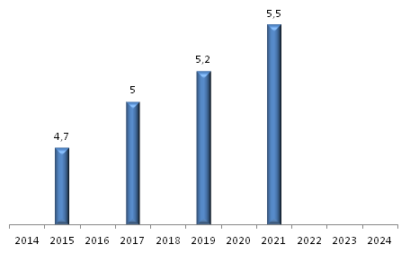
Anos iniciais. | Anos finais

Figura 06 – Situação da Meta 05 para oEnsino Médio, no município.
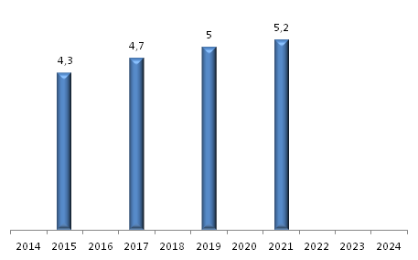

A Constituição Brasileira define que o acesso ao Ensino Fundamental é obrigatório e gratuito, direito público subjetivo: o não oferecimento pelo Poder Público ou sua oferta irregular, implica responsabilidade de autoridade competente. O artigo 208 da Constituição Brasileira preconiza ainda, a garantia de sua oferta, inclusive para todos os que a ele não tiveram acesso na idade própria.
A erradicação do analfabetismo, o acesso e a permanência de todos, crianças, jovens e adultos na escola, que ainda se encontrem em situação de não escolaridade devem ser prioritários neste Plano Municipal de Educação. É o básico da formação do cidadão de acordo com a LDB (Lei nº 9.394/96, artigo 32) e, portanto, é prioridade oferecê-la a toda a população, proporcionando o atendimento de toda a clientela do Ensino Fundamental garantindo o acesso e a permanência de todas as crianças na escola, com colaboração da união, do estado e do município.
A qualificação dos professores deverá ser compromisso da rede municipal de ensino com parceria do Estado e União, através da formação continuada. Concepções pedagógicas embasadas nas ciências da educação, dificuldades encontradas pelos docentes em seu trabalho, temas transversais previstos pelas Diretrizes Curriculares Nacionais deverão nortear os programas de qualificação dos professores.
Faz-se necessário adaptar as escolas aos padrões de infraestrutura já previstos no Plano Nacional de Educação: reformas, manutenção dos prédios, atualização e ampliação do acervo das bibliotecas, mobiliário, equipamentos pedagógicos, didáticos e recursos tecnológicos.
Programas que ampliem o atendimento social como: alimentação escolar, livro didático, transporte escolar, adoção progressiva do turno integral através do Programa Mais Educação, criação de classes de aceleração são necessários e importantes para garantir a permanência do estudante na escola.
Como neste nível a educação precisa ser fator de integração social, a inclusão de portadores de necessidades educacionais especiais no ensino regular deverá ser realizada com o atendimento de profissionais da educação qualificados e com a oferta de recursos físicos, financeiros e pedagógicos adequados.
As escolas com turmas multisseriadas deverão oferecer atenção especial na capacitação dos seus professores, afim de que sejam consideradas as peculiaridades locais.
O aluno deverá ser valorizado em sua totalidade, abrangendo as dimensões cognitivas, sociais, psicológicas, afetivas e regionais. Privilegiar a aprendizagem e o desenvolvimento do educando através de um trabalho contínuo, integrado e contextualizado no processo de construção do conhecimento, de modo a se oferecer uma educação humanizadora, deverá contar, também, com a participação da família e da comunidade, em que se possa construir uma educação comprometida com o desenvolvimento social.

1.2.5 Diagnóstico

Tabela 21 - Total de instituiçõesna rede para o Ensino Fundamental regular.
Ano/rede | Urbana |  |  | Campo |  | Indígena |  | Quilombola
Ano/rede | Mun. | Est. | Priv. | Mun. | Est. | Mun. | Est. | Mun. | Est.
2010 | 03 | 05 | 02 | - | - | - | - | - | -
2011 | 03 | 05 | 02 | - | - | - | - | - | -
2012 | 03 | 05 | 02 | - | - | - | - | - | -
2013 | 03 | 04 | 02 | - | - | - | - | - | -
2014 | 03 | 04 | 02 | - | - | - | - | - | -
Fonte: Seme/Seduc

Tabela 22 - Total de instituições na rede para o Ensino Fundamental – EJA.
Ano/rede | 1º Segmento |  | 2º Segmento
Ano/rede | Urbano | Campo | Urbano | Campo
2010 | 02 | - | 02 | -
2011 | 02 | - | 02 | -
2012 | 02 | - | 02 | -
2013 | 02 | - | 02 | -
2014 | 02 |  | 02
Fonte: Seme/Seduc

Tabela 23–Número deprofessores e de matrículas, no campo e urbana, para os anos iniciais do Ensino Fundamental.
 | 2010 |  |  | 2011 |  |  | 2012 |  |  | 2013 |  |  | 2014
REDE | Nº professores | Nº matr no campo | Nº matr na urbana | Nº professores | Nº matr no campo | Nº matr na urbana | Nº professores | Nº matr no campo | Nº matr na urbana | Nº professores | Nº matr no campo | Nº matr na urbana | Nº professores | Nº matr no campo | Nº matr na urbana
Municipal | 49 | 311 | 863 | 45 | 252 | 949 | 47 | 124 | 996 | 45 | 143 | 973 | 43 | 127 | 1.010
Estadual | 13 | - | 465 | 13 | - | 398 | 13 | - | 399 | 12 | - | 327 | 11 | - | 307
Privada/  Filantrópica | 10 | - | 204 | 13 | - | 205 | 13 | - | 179 | 11 | - | 173 | 11 | - | 178
Fonte: Seme/Seduc

Tabela 24 - Número de professores e de matrículas, no campo e urbana, para os anos finais do Ensino Fundamental.
 | 2010 |  |  | 2011 |  |  | 2012 |  |  | 2013 |  |  | 2014
REDE | Nº professores | Nº matr no campo | Nº matr na urbana | Nº professores | Nº matr no campo | Nº matr na urbana | Nº professores | Nº matr no campo | Nº matr na urbana | Nº professores | Nº matr no campo | Nº matr na urbana | Nº professores | Nº matr no campo | Nº matr na urbana
Municipal | 05 | 183 | - | 06 | 145 | - | 04 | 122 | - | 06 | 124 | - | 06 | 93 | -
Estadual | 201 | - | 1239 | 207 | - | 1307 | 174 | - | 1356 | 195 | - | 1202 | 164 | - | 1145
Privada/  Filantrópica | 21 | - | 211 | 18 | - | 190 | 18 | - | 192 | 18 | - | 182 | 17 | - | 178
Fonte: Seme/Seduc
Tabela 25–Número de professores pornível de escolaridade noEnsino Fundamental.
Rede de ensino | Ens. fund. | Ens. Médio | Ensino  Médio/ Mag. | Graduação | Pós-grad./  Esp. | Mestrado | Doutorado | Total
Municipal | - | 02 | 04 | 14 | 29 | - | - | 45
Estadual | - | - | - | 05 | 159 | - | - | 161
Privada/  Filantrópica | - | 01 | - | 11 | 13 | - | - | 25
Fonte: Seme/Seduc

Figura 07 - Taxa de Aprovação nos anos iniciais e finais doEnsino Fundamental.
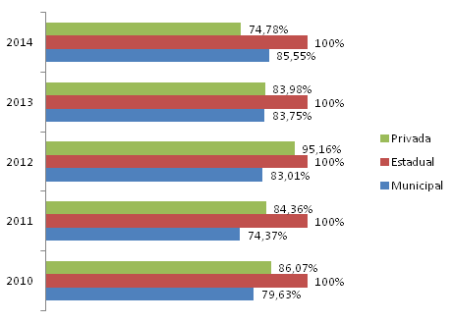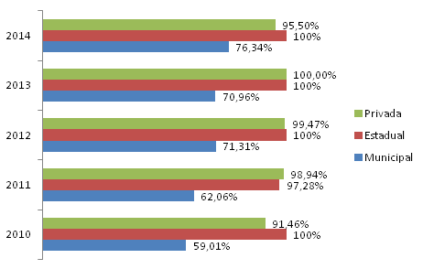
Anos iniciais | Anos finais

Figura 08 - Taxa de Reprovação nos anos iniciais e finais doEnsino Fundamental.
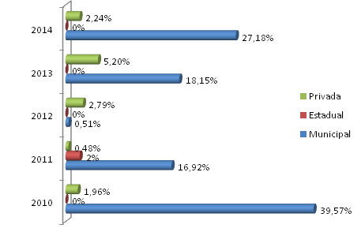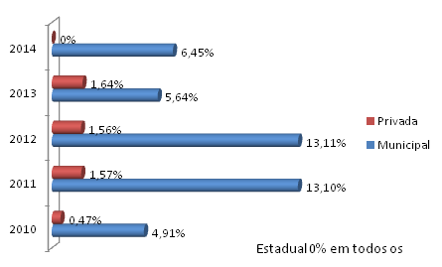
Anos iniciais | Anos finais
Figura 09 - Taxa de Abandono nos anos iniciais e finais do Ensino Fundamental.
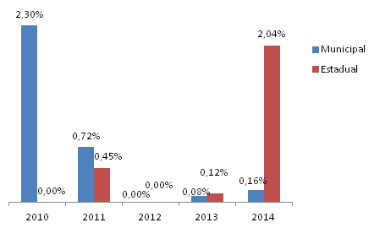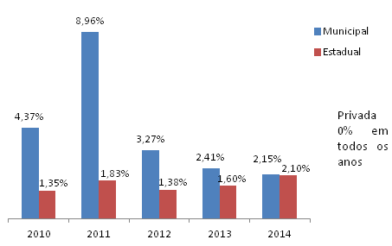
Anos iniciais | Anos finais

Figura 10 - Taxa de Distorção nos anos iniciais e finais do Ensino Fundamental.
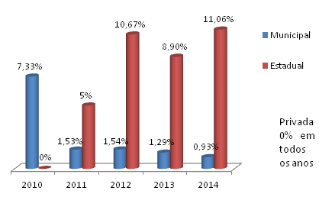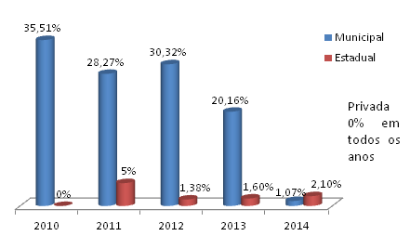
Anos iniciais | Anos finais

Figura 11 - IDEB nos anos iniciais e finais do Ensino Fundamental.
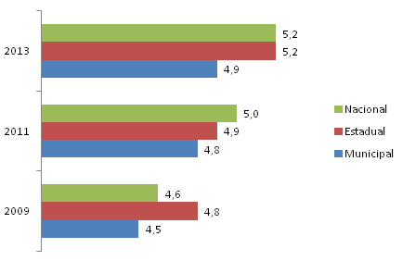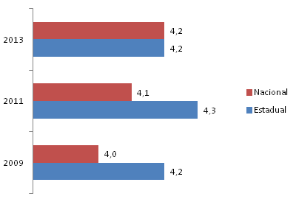
Anos iniciais | Anos finais

Figura 12 – Projeção IDEB para os anos iniciais e finais do Ensino Fundamental.
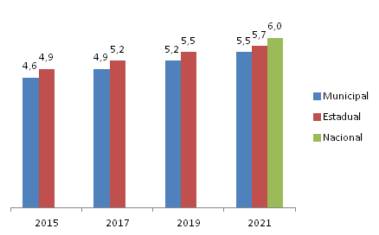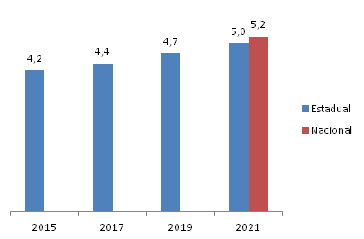
Anos iniciais | Anos finais

1.2.6Estratégias

1.2.6.1 Assegurar, durante a vigência deste Plano, a universalização do atendimento a toda clientela do Ensino Fundamental, garantindo o acesso e permanência de todas as crianças na escola.
1.2.6.2 Garantir, a partir do primeiro ano de vigência deste Plano, a ampliação do atendimento do Ensino Fundamental de nove anos, adequando as escolas de acordo com as orientações das normas vigentes do Conselho Estadual de Educação de Mato Grosso.
1.2.6.3 Assegurar, durante a vigência deste Plano, o atendimento aos alunos com defasagem no processo de aprendizagem, por meio de programas e/ou medidas de acompanhamento pedagógico, em cooperação de União, Estado e Município.
1.2.6.4 Promover, durante a vigência deste Plano, programas de integração entre escola e família, visando efetivar o acompanhamento destes no rendimento escolar de seus filhos.
1.2.6.5 Assegurar, durante a vigência deste Plano, o pleno funcionamento do Ensino Fundamental das redes de ensino, na zona rural, com professores capacitados para atender as especificidades da educação no campo, podendo ser oferecido na modalidade multisseriada, caso não atinja o número necessário de alunos matriculados para abertura de salas.
1.2.6.6 Promover e estimular, em cooperação com Estado e União, a formação continuada de professores para a alfabetização de crianças, com conhecimento de novas tecnologias educacionais e práticas pedagógicas inovadoras.
1.2.6.7 Apoiar a alfabetização de crianças do campo, indígenas e quilombolas e de populações itinerantes, com produção de materiais didáticos específicos.
1.2.6.8 Estruturar os processos pedagógicos de alfabetização nos anos iniciais do Ensino Fundamental.
1.2.6.9 Ampliar progressivamente a jornada escolar visando expandir a escola de tempo integral que abranja um período de pelo menos 07 (sete) horas, com previsão de professores e funcionários em número suficiente, considerando como parâmetro o Programa Mais Educação.
1.2.6.10 Manter, a partir do primeiro ano de vigência deste Plano, um sistema de avaliação, a fim de diagnosticar o nível de desempenho dos alunos do Ensino Fundamental, no município, e desenvolver ações direcionadas à superação das dificuldades apresentadas, com objetivo de melhorar a qualidade do ensino.
1.2.6.11 Assegurar, durante a vigência deste Plano, um programa de capacitação continuada aos profissionais das redes de educação do município, através de cursos, seminários, oficinas, grupos de estudo e palestras.
1.2.6.12 Promover, durante a vigência deste Plano, a participação dos membros dos Conselhos Escolares e Conselhos Municipais das redes de ensino em cursos de capacitação, seminários e palestras com temas que tratem sobre o papel da comunidade na gestão democrática, cidadania e outros temas de interesse específico dos colegiados.
1.2.6.13 Garantir, durante a vigência deste Plano, a participação dos profissionais da educação e da comunidade escolar, na revisão anual da Proposta Pedagógica e do regimento escolar das instituições das redes de ensino, com observância das Diretrizes Curriculares Nacionais e da proposta curricular em vigência para o Ensino Fundamental.
1.2.6.14 Assegurar, durante a vigência deste Plano, o percentual destinado à hora-atividade dos profissionais docentes da educação, das redes de ensino, de acordo com o estabelecido na legislação educacional.
1.2.6.15 Ampliar, a partir do primeiro ano de vigência deste Plano, projetos de literatura nas escolas das redes de ensino.
1.2.6.16 Implantar, a partir do segundo ano de vigência deste Plano, a continuidade do ingresso, por meio de concurso público, de professores de educação física, com formação específica na área, para atuar nas escolas das redes de ensino a partir dos anos iniciais.
1.2.6.17 Assegurar, durante a vigência deste Plano, a oferta de aulas de xadrez e outros jogos que estimulem a concentração e raciocínio para os alunos do Ensino Fundamental das redes de ensino;
1.2.6.18 Assegurar a alimentação escolar de qualidade para as crianças atendidas no Ensino Fundamental das redes de ensino, através de recurso municipal, Estado e União.
1.2.6.19 Assegurar, o transporte escolar nas zonas rurais, conforme critérios definidos pelo Órgão Municipal de Educação, com colaboração financeira da União e do Estado e legislações vigentes, de forma a garantir a escolarização e permanência de todos os alunos na escola.
1.2.6.20 Assegurar uma matriz curricular única para todas as instituições que ofertam Ensino Fundamental no município.
1.2.6.21 Garantir a partir da aprovação deste Plano, o reordenamento gradativo das redes públicas de ensino.
1.2.6.22 Garantir, a partir do primeiro ano de vigência deste Plano, os mecanismos de colaboração entre os setores da educação, saúde e assistência social, o atendimento dos alunos das instituições de Educação Infantil, de acordo com as suas necessidades por psicólogos, neurologistas, fonoaudiólogos, psiquiatras, psicopedagogo e outros.

1.3Ensino Médio

1.3.1 Meta 06
Universalizar, até 2016, o atendimento escolar para toda a população de 15 (quinze) a 17 (dezessete) anos e elevar, até o final do período de vigência deste PME, a taxa líquida de matrículas no Ensino Médio para 85% (oitenta e cinco por cento).

Figura 13 – Indicadores da Meta 06 para oEnsino Médio, no município.
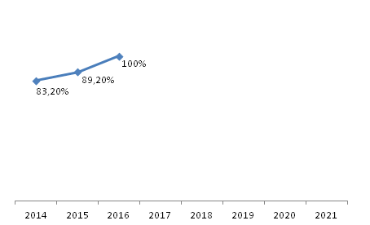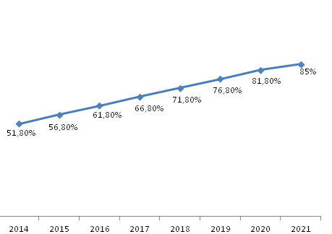
Indicador 6 – A | Indicador 6 – B

1.3.2 Meta 07
Elevar a escolaridade média da população de 18 (dezoito) a 29 (vinte e nove) anos, de modo a alcançar, no mínimo, 12 (doze) anos de estudo no último ano de vigência deste Plano, para as populações do campo, da região de menor escolaridade no País e dos 25% (vinte e cinco por cento) mais pobres, e igualar a escolaridade média entre negros e não negros, declarados à Fundação Instituto Brasileiro de Geografia e Estatística (IBGE).

Tabela 26 – Indicadores da Meta 07, por ano do plano em Nova Xavantina-MT.
Indicador | 2014 | 2015 | 2016 | 2017 | 2018 | 2019 | 2020 | 2021 | 2022 | 2023 | 2024
7 A- Escolaridade média da população de 18 a 29 anos. | 9 | 9 | 9 | 9 | 10 | 10 | 10 | 11 | 11 | 11 | 12
7 B -Escolaridade média da população de 18 a 29 anos de idade residente em área rural. | 8 | 8 | 9 | 9 | 10 | 10 | 10 | 11 | 11 | 11 | 12
7 C -Escolaridade média da população de 18 a 29 anos de idade entre os 25% mais pobres | 7 | 7 | 7 | 8 | 8 | 9 | 9 | 10 | 10 | 11 | 12
7 D- Diferença entre a escolaridade média da população negra e da população não negra de 18 a 29 anos | 91,9% | 92% | 93% | 94% | 95% | 96% | 97% | 98% | 99% | 100% | -

O Ensino Médio, no município, é ofertado por instituições de ensino, sendo da rede estadual e da rede privada. As metas e objetivos propostos neste Plano buscam, no âmbito municipal, a articulação e a reflexão dos administradores públicos, dos gestores, dos profissionais da educação e das instituições formadoras, visando atingir uma melhor qualidade de ensino, um compromisso com a expansão da oferta e a ampliação das condições de acesso a esta etapa de ensino.
Assim, as ações a serem desenvolvidas pelo município, em relação ao Ensino Médio, serão norteadas pelas seguintes diretrizes: apoio aos projetos extracurriculares que visam melhoria da qualidade de ensino; incentivo às capacitações dos profissionais da educação; apoio aos projetos de integração social dos alunos com a comunidade; incentivo às atividades de troca de experiência entre instituições estaduais, particulares e municipais; articulação junto ao Estado para readequação da infraestrutura das escolas para o atendimento de pessoas com necessidades educacionais especiais, assegurando o direito a acessibilidade; articulação junto ao Estado para a oferta do Ensino Médio no campo; apoio aos projetos de implantação do Ensino Médio profissionalizante e incentivo aos profissionais da educação da rede estadual a fim de que participem de cursos de capacitação, oferecidos pela rede municipal de ensino.
Avaliando as estatísticas relacionadas à demanda de oferta de vagas no Ensino Médio, conclui-se que o índice de evasão é grande, sendo necessário, portanto, mais atenção às ações que contribuam para a sua diminuição. Dentro desta proposta é necessário que sejam construídas propostas de trabalho que tornem o ensino mais significativo para o educando, aprimorando também espaços e materiais pedagógicos.
É de fundamental importância que se construam, junto às comunidades, processos de parceria que proporcionem o acesso aos espaços disponíveis em outras esferas do sistema de ensino. Assim, eventos de ordem esportiva, cultural e social, terão na escola um centro de convivência, que possibilitará, também, o encontro das famílias e o resgate da relação família-escola. A valorização destes espaços proporcionará também a prática e construção de ações que trabalhem a questão ambiental.
Um Ensino Médio mais qualificado necessita de ações pedagógicas para que os alunos encontrem significação na sua aprendizagem. Além dos aspectos já abordados, é necessário oferecer formação continuada para atender às necessidades educacionais, visando a valorização do professor.
É expressivo o contingente de alunos trabalhadores no Ensino Médio, o que traz à escola um aluno que, frequentemente, enfrenta problemas de horário, necessidade de mudança de turno na escola, transporte, alimentação, padrões de sono, além de dificuldades financeiras. As propostas pedagógicas das escolas devem se adequar a esta realidade específica, oferecendo opções de aprendizagem que favoreçam a inclusão do aluno trabalhador, evitando assim a sua evasão.

1.3.3 Diagnóstico

Figura 14 – Total de instituições que ofertam o Ensino Médio,no município.
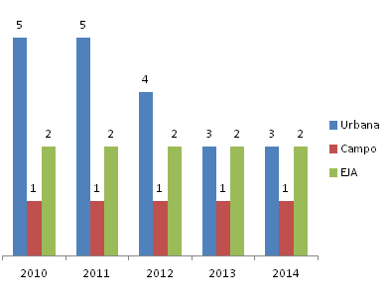
Fonte:Seme/Seduc/2014

Figura 15 – Número de professores e de matrículas no campo, urbana e EJAno Ensino Médio, no município de 2010 a 2014.

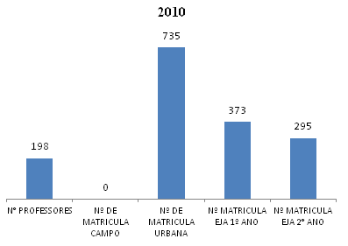 | 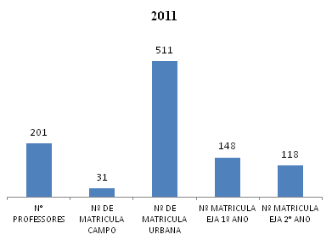
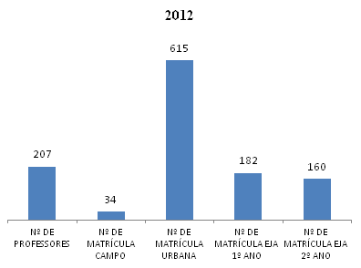 | 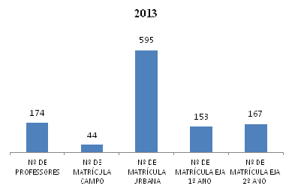
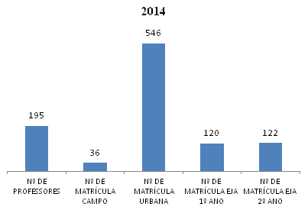
Fonte:Seme/Seduc/2014

Figura 16 – Taxas de Aprovação e Reprovação do Ensino Médio.
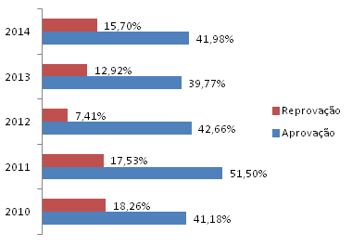
Fonte:Seme/Seduc/2014

Figura 17 – Taxas de Abandono do Ensino Médio, de 2010 a 2014.

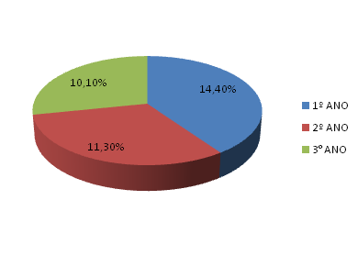 | 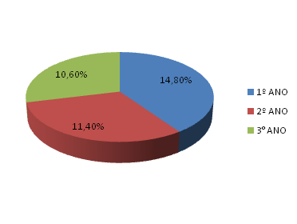
2010 | 2011
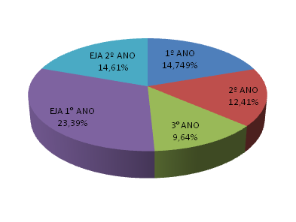 | 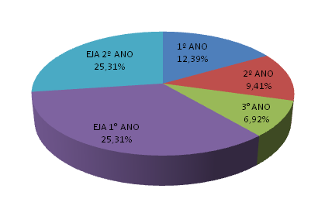
2012 | 2013
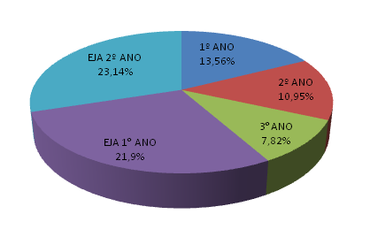
2014
Fonte:Seme/Seduc/2014

1.3.4Estratégias

1.3.4.1 Favorecer, durante a vigência deste Plano, momentos de exposição, desenvolvimento e valorização de talentos de alunos e professores, estabelecendo, para tanto, parceria entre as redes de ensino.
1.3.4.2 Apoiar, durante a vigência deste Plano, o contato permanente entre o Ensino Médio e instituições de ensino superior, com o objetivo de troca de experiências e atualização, integrando o aluno do Ensino Médio com o mundo acadêmico.
1.3.4.3 Articular, junto aos órgãos competentes, durante a vigência deste Plano, que as instituições que ofertam o Ensino Médio, atendam aos padrões mínimos de infra-estrutura, estabelecidos na legislação vigente.
2.3.4.4 Estimular e apoiar, durante a vigência deste Plano, a ampliação de cursos profissionalizantes, integrados e subseqüentes ao Ensino Médio no município.
1.3.4.5 Assegurar, o transporte escolar nas zonas rurais, conforme critérios definidos pelo Órgão Municipal de Educação, com colaboração financeira da União e do Estado e legislações vigentes, de forma a garantir a escolarização e permanência de todos os alunos na escola.
1.3.4.6 Apoiar, durante a vigência deste Plano, os projetos de construção, reforma e adequação dos espaços, nas instituições que ofertam o Ensino Médio.
1.3.4.7 Apoiar, durante a vigência deste Plano, a promoção de atividades interativas das escolas públicas e particulares, visando um maior entrosamento e troca de experiências.
1.3.4.8 Garantir, a partir do primeiro ano de vigência deste Plano, os mecanismos de colaboração entre os setores da educação, saúde e assistência social, o atendimento dos alunos das instituições de Educação Infantil, de acordo com as suas necessidades por psicólogos, neurologistas, fonoaudiólogos, psiquiatras, psicopedagogo e outros.

2. Ensino Superior

2.1 Meta08
Apoiar durante a vigência do Plano, o ensino de graduação oferecido pelas instituições de Ensino Superior instaladas no município, e outras que possa vir a oferecê-lo, quer na modalidade presencial ou à distância.

2.2 Meta 09
Apoiar durante a vigência do Plano,o ensino de pós-graduação oferecido pelas instituições de Ensino Superior instaladas no município, e outras que possa vir a oferecê-lo, quer na modalidade presencial ou à distância.

Segundo os Resultados Gerais da Amostra do Censo de 2010, pesquisa do Instituto Brasileiro de Geografia e Estatística (IBGE) o percentual de brasileiros com pelo menos um curso de nível superior completo, passou de 4,4%, em 2000, para 7,9% em 2010.O Centro Oeste obteve o segundo melhor resultado, no período 2000-2010, passando de 4,6% para 9,3% graduados. Segundo uma pesquisa divulgada pelo Instituto Nacional de Estudos e Pesquisas Educacionais Anísio Teixeira (Inep) o número de brasileiros universitários que se graduaram em 2013 caiu 5,7%.
Assim como o indicador acima, também apresentou uma ligeira queda o número de brasileiros que ingressaram no primeiro semestre da universidade, desde 2.756 milhões em 2012 para 2.743 milhões em 2013. Do total de alunos matriculados na universidade (73,5%) estavam em instituições privadas e o restante em universidades públicas.
O INEP contabilizou em 2013, que 31.866 cursos universitários são oferecidos por 2.391 instituições, das quais 87% são privadas, e ditados por 367.282 professores.Dos matriculados, 53,3% cursavam estudos em universidades, 29,1% em faculdades, 15,8% em centros universitários e 1,9% em instituições tecnológicas.
Segundo o Ministério da Educação, a porcentagem de brasileiros que terminam a faculdade em relação aos que ingressam caiu de 46% em 2009 para 36% em 2013, mostrando que a cada ano aumenta o número de desistentes.
Os cursos com maior número de matriculados são os de administração de empresas (800.114), direito (769.889), pedagogia (614.835), ciências contábeis (328.031), engenharia civil (257.268), enfermaria (228.515), psicologia (179.892), serviço social (173.758), recursos humanos (172.083) e engenharia da produção (144.127).
A área tecnológica também se destaca no censo da educação superior. Os dados mostram que ela tem 13,6% das matrículas, o que representa 995.746 estudantes. Em 2003, esse percentual era de 2,9% com 114.770 alunos. O censo revela que 85,6% dessas matrículas estão na rede particular.
Com os dados são do Censo da Educação Superior, divulgados pelo Ministério da Educação m todo o país, os cursos de graduação presencial e a distância somam 7,3 milhões de estudantes matriculados em 32.049 cursos distribuídos em 2.391 instituições de ensino superior, públicas e privadas. No intervalo 2012-2013, o número de matrículas cresceu 3,8%. Nos últimos dez anos, o número de mestres cresceu 90% e de doutores 136%.
Diante de uma sociedade cada vez mais competitiva em decorrência da industrialização, o conhecimento é primordial. Nova Xavantina é um município que vem buscando aprimoramento em diversas áreas, necessitando, para tanto, de cursos que supram tal demanda.
Neste contexto, os munícipes, bem como seus representantes, precisam conscientizar-se de seus respectivos papéis na busca por investimentos para implantação e fortalecimento dos atuais cursos e na consolidação de novos cursos.
Conforme o artigo 43 da Lei de Diretrizes e Bases ­ LDB, a Educação Superior tem por finalidade estimular a criação cultural e o desenvolvimento do espírito científico e do pensamento reflexivo; formar pessoas nas diferentes áreas de conhecimento, aptos para inserção em setores profissionais e para a participação no desenvolvimento da sociedade brasileira e colaborar na sua formação científica; incentivar o trabalho de pesquisa e investigação científica, visando o desenvolvimento da ciência e tecnologia e criação e difusão da cultura, e desse modo, desenvolver o entendimento do homem com o meio em que vive; promover a divulgação de conhecimentos culturais, científicos e técnicos que constituam patrimônio da humanidade e comunicar o saber através do ensino, de publicações ou de outras formas de comunicação; suscitar o desejo permanente de aperfeiçoamento cultural e profissional e possibilitar a correspondente concretização, integrando os conhecimentos que vão sendo adquiridos numa estrutura intelectual, sistematizadora do conhecimento de cada geração; estimular os conhecimentos dos problemas do mundo presente, em particular os nacionais e regionais, prestar serviços especializados à comunidade e estabelecer com esta uma relação de reciprocidade e promover a extensão, aberta à participação da população, visando a difusão das conquistas e benefícios, resultantes da criação cultural e da pesquisa científica e tecnológica, geradas na instituição.
Para estar em consonância com a LDB, o município norteará as políticas educacionais para o Ensino Superior com base nas metas propostas no Planos Nacional e Estadual de Educação.
Atualmente em Nova Xavantina-MT temos três instituições de ensino superior, a saber: a Unemat – Universidade do Estado de Mato Grosso, a UAB – Universidade Aberta do Brasil e a UNIP – Universidade Paulista, sendo que a Unemat oferece curso presenciais e as outras duas cursos a distância ou semi presencial. Na Unemat atuam 61 professores, dos quais cerca de 80% são mestre ou doutores.
A UNIP de Nova Xavantina oferece os seguintes cursos interativos: Bacharelado e/ou licenciatura (de 3 a 4 anos) em: Pedagogia, Letras: Português/Espanhol e Português/Inglês, Administração, Ciências Contábeis, Ciências Econômicas, Artes Visuais, Serviço Social, História, Geografia, Sociologia, Matemática. Oferece ainda curso Tecnólogos (de 2 a 3 anos) em: Agronegócio, Análise e Desenvolvimento de Sistemas, Gestão Ambiental, Gestão da Tecnologia da Informação, Gestão de Recursos Humanos, Gestão Financeira, Gestão Hospitalar, Gestão Pública, Logística, Marketing, Processos Gerenciais, Segurança no Trabalho. A face da modalidade oferecida o número de vagas é ilimitado, mas o pólo de Nova Xavantina-MT apresentou em 2013, 30 alunos matriculados; em 2014, 20 alunos matriculados; e, em 2015, mais de 30 alunos matriculados. Atualmente o curso com maior número de alunos é o de Pedagogia, seguido de Administração, Letras, Serviço.
Entre 2010 e 2013, o Brasil teve 23% de crescimento na quantidade de programas de pós-graduação, sendo que no Centro-Oeste, o aumento chegou a 37% (268 programas).
Dos 3.337 programas de pós-graduação existentes no país, 406 (12%) têm padrão de qualidade internacional, conforme dados do Ministério da Educação a partir de avaliações feitas pela Coordenação de Aperfeiçoamento de Pessoal de Nível Superior (Capes), entre 2010 e 2012. Os programas de pós-graduação somam 5.082 cursos, sendo 2.903 de mestrado, 1.792 de doutorado e 397 de mestrado profissional.
O número de títulos de mestrado concedidos no Brasil cresce, em média, 11% ao ano, aponta estudo realizado pelo Centro de Gestão e Estudos Estratégicos (CGEE). De acordo com a Capes, em 2012, 42.780 mestres se formaram no país, ante 35.965, em 2010. Os doutores titulados passaram de 11.210 para 13.879 no mesmo período, e os mestres profissionais, voltados para o mercado de trabalho, aumentaram de 3.236 para 4.251.
Os cursos de pós-graduação têm, atualmente, 56.890 professores permanentes e uma produção de quase 1,5 milhão de artigos, livros e produções técnicas.
Um estudo lançado pelo Centro de Gestão e Estudos Estratégicos (CGEE) revela que o número de doutores no Brasil praticamente triplicou em 12 anos, com a dispersão desses especialistas pelas diferentes regiões do país e com o aumento significativo da participação de mulheres e afro descendentes no total geral. Os resultados estão reunidos na publicação “Doutores 2010: estudos da demografia da base técnico-científica brasileira”, de 507 páginas, lançada oficialmente durante a 4ª Conferência Nacional de Ciência, Tecnologia e Inovação, realizada em Brasília, no mês de maio.
As mulheres brasileiras passaram a ser maioria entre os doutores titulados no Brasil a partir do ano de 2004, com 51% do total, porcentagem que vem se mantendo. Nos Estados Unidos, a fatia é de 47,7% e, na França, 41,7%. As alemãs detêm 39% dos títulos, enquanto na Suíça ficam com 36,9% e, no Japão, 24,9%.
Mais da metade dos doutores é jovem, com menos de 45 anos de idade. Um pouco mais de um terço dos doutores ocupa a faixa etária que vai de 45 a 54 anos de idade. Embora as mulheres detenham a cada ano 51% dos títulos, a quantidade de homens no mercado de trabalho ainda é superior, com 52,7% contra 47,3% entre as mulheres doutoras.

2.3 Diagnóstico

Tabela 27 - Cursos de graduação da Unemat.
Curso graduação Unemat | 2010 |  |  | 2011 |  |  | 2012 |  |  | 2013 |  |  | 2014 |  |  | 2015
Curso graduação Unemat | Nº V | Nº M | Nº C | Nº V | Nº M | Nº C | Nº V | Nº M | Nº C | Nº V | Nº M | Nº C | Nº V | Nº M | Nº C | Nº V | Nº M | Nº C
Biologia | 80 | 86 | 24 | 80 | 83 | 26 | 80 | 83 | 18 | 80 | 81 | 38 | 80 | 79 | 36 | 40 | 42 | -
Turismo | 80 | 60 | 27 | 80 | 61 | 27 | 80 | 53 | 38 | 80 | 57 | 27 | 80 | 66 | 22 | 40 | 40 | -
Agronomia | 80 | 81 | 25 | 80 | 80 | 41 | 80 | 80 | 42 | 80 | 80 | 55 | 80 | 80 | 46 | 40 | 46 | -
Engenharia Civil | - | - | - | - | - | - | - | - | - | - | - | - | 80 | 82 | - | 40 | 42 | -
Legenda: Nº V= número de vagas; Nº M=número de matrículas; Nº C=número de concluintes.
Fonte: UNEMAT,2014.

Tabela 28 - Cursos de graduação da UAB.
Curso graduação  UAB | 2010 |  |  | 2011 |  |  | 2012 |  |  | 2013 |  |  | 2014
Curso graduação  UAB | Nº V | Nº M | Nº C | Nº V | Nº M | Nº C | Nº V | Nº M | Nº C | Nº V | Nº M | Nº C | Nº V | Nº M | Nº C
Física |  |  |  |  |  |  | 35 | 17
TSI – I Tecnologia em sistemas para internet |  |  |  |  |  |  | 50 | 50
Letras/Inglês |  |  |  |  |  |  |  |  |  | 35 | 35
Letras/Espanhol |  |  |  |  |  |  |  |  |  | 35 | 35
TSI – II |  |  |  |  |  |  |  |  |  |  |  |  | 50 | 50
TSI – III |  |  |  |  |  |  |  |  |  |  |  |  | 50 | 50
Pedagogia - I |  |  |  |  |  |  |  |  |  |  |  |  | 50 | 50
Pedagogia - II |  |  |  |  |  |  |  |  |  |  |  |  | 50 | 50
Administração Pública |  |  |  |  |  |  |  |  |  |  |  | 06
Ciências Naturais e Matemática |  |  |  |  |  |  |  |  |  |  |  | 22
Fonte: UAB, 2014.

Tabela 29 - Cursos de pós-graduação da Unemat.
Curso  stricto sensu Unemat | 2010 |  |  | 2011 |  |  | 2012 |  |  | 2013 |  |  | 2014 |  |  | 2015
Curso  stricto sensu Unemat | Nº V | Nº M | Nº C | Nº V | Nº M | Nº C | Nº V | Nº M | Nº C | Nº V | Nº M | Nº C | Nº V | Nº M | Nº C | Nº V | Nº M | Nº C
Mestrado Ecologia e Conservação | 12 | 12 | 8 | 12 | 12 | 10 | 13 | 13 | 12 | 12 | 12 | 12 | 12 | 12 | 13 | 11 | 11 | 12
Doutorado Ecologia e Conservação | - | - | - | - | - | - | - | - | - | - | - | - | - | - | - | 11 | 11 | -
Fonte: UNEMAT, 2014.

Tabela 30 - Cursos de pós-graduação da UAB.
Curso  lato sensu  UAB | 2010 |  |  | 2011 |  |  | 2012 |  |  | 2013 |  |  | 2014 |  |  | 2015
Curso  lato sensu  UAB | Nº V | Nº M | Nº C | Nº V | Nº M | Nº C | Nº V | Nº M | Nº C | Nº V | Nº M | Nº C | Nº V | Nº M | Nº C | Nº V | Nº M | Nº C
Gestão Pública | 50 | 50 | - | - | - | - | - | - | 25 | 50 | 50 |  |  | 35
Gestão em Saúde | 50 | 50 | - | - | - | - | - | - | 32 | 50 | 50 |  |  | 30
Gestão Pública Municipal |  |  |  |  |  |  |  |  |  | 50 | 50 |  |  | 18
Fonte: UAB, 2014.

2.4 Estratégias

2.4.1Fomentar a oferta de educação superior pública e gratuita prioritariamente para a formação de professores para a Educação Básica, sobretudo nas áreas de ciências e matemática, bem como para atender ao déficit de profissionais em áreas específicas;
2.4.2Cobrar condições de acessibilidade nas instituições de educação superior, na forma da legislação;
2.4.3Fomentar estudos e pesquisas que analisem a necessidade de articulação entre formação, currículo, pesquisa e mundo do trabalho, considerando as necessidades econômicas, sociais e culturais do país;
2.4..4Contribuir para o mapeamento da demanda na oferta de formação de pessoal de nível superior, destacadamente a que se refere à formação nas áreas de ciências e matemática, considerando as necessidades do desenvolvimento do país, a inovação tecnológica e a melhoria da qualidade da Educação Básica;
2.4.5Apoiar ainstitucionalização de programa de composição de acervo digital de referências bibliográficas e audiovisuais para os cursos de graduação, assegurada a acessibilidade às pessoas com deficiência;
2.4.6Colaborar para o fortalecimento das redes físicas de laboratórios multifuncionais das IES e ICTs nas áreas estratégicas definidas pela política e estratégias nacionais de ciência, tecnologia e inovação.
2.4.7Fomentar a formação de consórcios entre instituições públicas de educação superior, com vistas a potencializar a atuação regional, inclusive por meio de plano de desenvolvimento institucional integrado, assegurando maior visibilidade nacional e internacional às atividades de ensino, pesquisa e extensão;
2.4.8Atuar, conjuntamente, com base em plano estratégico que apresente diagnóstico das necessidades de formação de profissionais da educação e da capacidade de atendimento, por parte de instituições públicas e comunitárias de educação superior existentes nos estados, Distrito Federal e municípios, e definir obrigações recíprocas entre os partícipes;
2.4.9Apoiar a implementação de programas específicos para formação de profissionais da educação para as escolas do campo e de comunidades indígenas e quilombolas e para a educação especial;
2.4.10Valorizar as práticas de ensino e os estágios nos cursos de formação de nível médio e superior dos profissionais da educação, visando ao trabalho sistemático de articulação entre a formação acadêmica e as demandas da Educação Básica;
2.4.11Articular a implementação de cursos e programas especiais para assegurar formação específica na educação superior, nas respectivas áreas de atuação, aos docentes com formação de nível médio na modalidade normal, não licenciados ou licenciados em área diversa da de atuação docente, em efetivo exercício;
2.4.12Fomentar a oferta de cursos técnicos de nível médio e superior, nas áreas de atuação, dos (as) profissionais da educação;
2.4.13Apoiar a implantação da política nacional de formação continuada para os (as) profissionais da educação de outros segmentos que não os do magistério, construída em regime de colaboração entre os entes federados;
2.4.14Apoiar o planejamento estratégico para dimensionamento da demanda por formação continuada e fomentar a respectiva oferta por parte das instituições públicas de educação superior, de forma orgânica e articulada às políticas de formação do estado;
2.4.15Estimular a integração e a atuação articulada entre a Coordenação de Aperfeiçoamento de Pessoal de Nível Superior (Capes) e as agências estaduais de fomento à pesquisa;
2.4.16Apoiar a expansão do programa de acervo digital de referências bibliográficas para os cursos de pós-graduação, assegurada a acessibilidade às pessoas com deficiência;
2.4.17Estimular a participação das mulheres nos cursos de pós-graduação stricto sensu, em particular aqueles ligados às áreas de engenharia, matemática, física, química, informática e outros no campo das ciências;
2.4.18Apoiar o intercâmbio científico e tecnológico, nacional e internacional, entre as instituições de ensino, pesquisa e extensão;
2.4.19Estimular a pesquisa científica e de inovação e promover a formação de recursos humanos que valorize a diversidade regional e a biodiversidade da região amazônica e do cerrado, bem como a gestão de recursos hídricos no semi-árido para mitigação dos efeitos da seca e geração de emprego e renda na região;
2.4.20Estimular a pesquisa aplicada, no âmbito das IES e das ICTs, de modo a incrementar a inovação e a produção e registro de patentes.
2.4.21 Garantir a manutenção da infraestrutura física e de pessoal para a continuidade e expansão dos cursos ofertados pela Universidade Aberta do Brasil – Pólo de Nova Xavantina-MT.
2.4.22Estimular a participação nos cursos de pós-graduação stricto sensu, na área da Educação.

3. Educação Especial

3.1 Meta 10
Universalizar, para a população de 4 (quatro) a 17 (dezessete) anos com deficiência, transtornos globais do desenvolvimento e altas habilidades ou superdotação, o acesso à Educação Básica e ao atendimento educacional especializado, preferencialmente na rede regular de ensino, com a garantia de sistema educacional inclusivo, de salas de recursos multifuncionais, classes, escolas ou serviços especializados, públicos ou conveniados.

Figura 18 – Indicador da Meta 10relativo à Educação Especial em Nova Xavantina-MT.
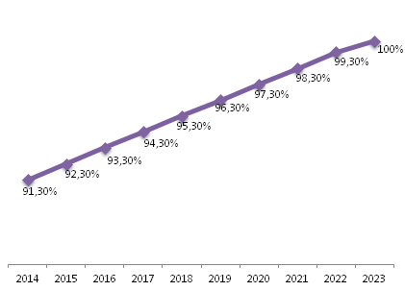
Fonte:Seme/Seduc/2014

Segundo dados da Organização Mundial da Saúde, estima-se que, em torno de 10% da população são portadores de deficiência. O caminho histórico, para o rompimento com a prática da exclusão, tem sido muito longo, embora esteja acontecendo com formas e intensidade diversas nas diferentes regiões do mundo.
A Constituição Federal do Brasil, de 1988, além das garantias fundamentais gerais da pessoa humana, assegurou, também, alguns direitos específicos às pessoas portadoras de deficiências, cujo atendimento educacional especializado deve ser, preferencialmente, na rede regular de ensino (art. 208, III),
Nesta parcela da população escolar, entendida como "pessoas com necessidades educacionais especiais", estão os alunos com deficiências (físicas, sensoriais e mentais) e alunos com condutas típicas e superdotados.Esses alunos necessitam de acompanhamento especializado após passarem pela avaliação diagnóstica, realizada por profissionais qualificados, que orientam o processo de ensino, o atendimento interdisciplinar e as adaptações curriculares necessárias à escolarização desses alunos, criando, na sala de aula e na escola, um espaço de possibilidades diante da diversidade.
A identificação das necessidades educacionais especiais e os encaminhamentos realizados através da avaliação pedagógica e/ou psicoeducacional, definem os atendimentos e os recursos específicos para cada caso.
Embasado nas Diretrizes Curriculares Nacionais, ao elaborar sua proposta pedagógica, o estabelecimento de ensino, respaldado em sua autonomia, deverá prever ações que assegurem um currículo dinâmico, voltado às necessidades do alunado, prevendo, também, adaptações, inclusive no processo avaliativo, considerando as peculiaridades e a flexibilidade da aprendizagem. Para atingir este objetivo, faz-se necessário, prever e propiciar a capacitação continuada dos profissionais da educação, desmistificando a questão das deficiências e possibilitando oportunidades de atendimento das necessidades educacionais especiais em todas as escolas. É indispensável criar mecanismos para que o professor busque desenvolver uma prática pedagógica de qualidade com todos os alunos, incluídos ou não.
O Poder Público e as organizações da sociedade civil são elos importantíssimos para a efetivação do acesso e permanência da pessoa com necessidades educacionais especiais no ensino, conforme preconizamos documentos oficiais e os princípios filosóficos da Educação para Todos.

3.2 Diagnóstico

Figura 19 –Número de matrículas por rede na Educação Especial, no município.
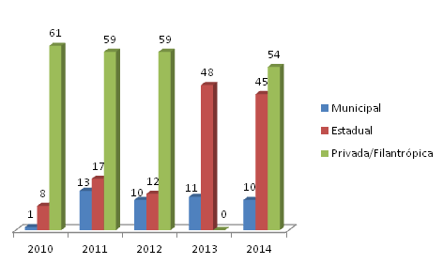
Fonte:Seme/Seduc/2014

Para o atendimento desse segmento o município conta com a Escola APAE - Associação de Pais e Amigos dos Excepcionais – a mais de vinte anos, subsidiada em parte pela gestão estadual.

3.3Estratégias

3.3.1 Garantir, até o final da vigência deste PME, atendimento às crianças com necessidades educacionais especiais, nas instituições educacionais do município, prevendo infra-estrutura necessária e atendimento às especificidades, conforme legislação específica, através da implantação e ampliação de atendimento de salas de recursos multifuncionais.
3.3.2 Garantir, a partir do primeiro ano de vigência deste Plano, a inclusão do atendimento aos alunos com necessidades educacionais especiais, na Proposta Pedagógica das unidades escolares.
3.3.3 Garantir, a continuidade da readequação da estrutura física interna e externa das escolas das redes de ensino, visando, principalmente, a superação das barreiras arquitetônicas, permitindo um atendimento digno aos alunos com necessidades educacionais especiais.
3.3.4 Assegurar, durante a vigência deste Plano, em regime de colaboração com o Estado, o transporte escolar, adequado e exclusivo, para alunos do município, conforme suas necessidades (físico-motoras) e distâncias.
3.3.5 Incentivar, durante a vigência deste Plano, a inclusão e a permanência dos educandos com necessidades especiais em classes comuns, cabendo a cada mantenedora, garantir condições para que possa receber este estudante e oferecer-lhe um ensino de qualidade, conforme legislação vigente.
3.3.5 Assegurar repasse financeiro mensal à APAE de Nova Xavantina, para a continuidade do atendimento da demanda.
3.3.6 Implantar em parceria com o Estado e a União, salas de recursos multifuncionais nas unidades escolares a modo de atender a clientela de ambos os setores do município.
3.3.7 Apoiar a busca de parcerias dos profissionais: dentistas, fisioterapeutas, fonoaudiólogos, psicólogos, neurologistas para atendimentos na APAE.

4. Educação de Jovens e Adultos

4.1 Meta 11
Elevar a taxa de alfabetização da população com 15 (quinze) anos ou mais para 93,5% (noventa e três inteiros e cinco décimos por cento) até 2015 (11A)e, até o final da vigência deste PME, erradicar o analfabetismo absoluto e reduzir em 50% (cinquenta por cento) a taxa de analfabetismo funcional (11B).

Figura20 – Indicadores da Meta 11relativa à Educação de Jovens e Adultos, município.
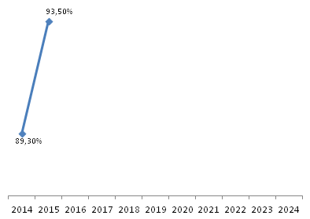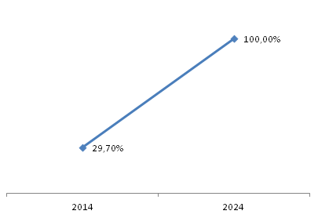
Indicador 11 – A | Indicador 11 – B  Fonte:Seme/Seduc/2014

A educação de jovens e adultos surgiu no Brasil, na década de 1930, para atender a parcela da população brasileira que não teve acesso à escolarização na idade própria, impossibilitados pela necessidade de sobrevivência e a não oferta de ensino para todos.
Essa modalidade de ensino fez-se necessária em virtude das transformações pelas quais a sociedade brasileira passava. Fatores como o processo de industrialização e o crescimento da população urbana, impulsionaram a ampliação da educação elementar, pelo governo federal, traçando diretrizes educacionais para todo país, estendendo o ensino aos adultos, mais especificamente na década de 1940.
Com o início da abertura política, na década de 1980, emergiram os movimentos sociais e, com isso, as experiências, acima, foram ampliando-se e os projetos de alfabetização se desdobraram em turma de pós-alfabetização, extinguindo-se o MOBRAL. Em substituição, foi criada a Fundação Nacional para Educação de Jovens e Adultos ­ FUNDAÇÃO EDUCAR, que objetivava apoiar financeira e tecnicamente as iniciativas de governos, entidades civis e empresas a ela conveniadas.
Na última década do milênio, verificou-se que, embora tenham surgido ações visando aerradicação do analfabetismo, a enorme dívida social gerada por um modelo de desenvolvimento que não promovia justiça social não foi extinta.
O Estado de Mato Grosso concomitantemente ao cenário nacional, vivenciou todas as tendências e dificuldades na modalidade de EJA, adaptando-se ao desenvolvimento e crescimento socioeconômico da população, bem como, suas necessidades, impulsionando a busca pela escolarização e complementação dos estudos. A partir da década de 1980, o governo estadual iniciou a oferta de Educação de Jovens e Adultos (5ª a 8ª séries) através de CES ­ Centro de Estudos Supletivos. No município de Nova Xavantina é ofertada a Educação de Jovens e Adultos pela Rede Estadual de Ensino e através da Rede Municipal pelo Programa Brasil Alfabetizado.
Faz-se necessário, portanto, a garantia do investimento de recursos financeiros específicos por parte do Poder Público do município no atendimento da EJA com provisão de condições adequadas de ensino-aprendizagem ­ instalações escolares, materiais didáticos pedagógicos e tecnológicos, levantamento de dados referentes à população analfabeta ou com pouca escolaridade, valorização dos profissionais da EJA, propiciando-lhes condições de trabalho e remuneração condignas, capacitando-os para o desempenho de suas atividades em processo de formação inicial e continuada, visando fortalecer a identidade político-pedagógica e a melhoria da qualidade da EJA.

4.2 Diagnóstico

Tabela 31 – Número de matrícula e de instituições por modalidade de ensino para a Educação de Jovens e Adultos, no município.
Ano | EJA – 1º ANO |  | EJA – 2º ANO |  | Programa Brasil Alfabetizado
Ano | Nº Matrículas | Nº de Instituições | Nº Matrículas | Nº de Instituições | Nº Matrículas | Nº de Instituições
2010 | 373 | 02 | 295 | 02 | 77 | 06
2011 | 148 | 02 | 118 | 02 | 60 | 06
2012 | 182 | 02 | 160 | 02 | 54 | 06
2013 | 153 | 02 | 167 | 02 | 63 | 05
2014 | 120 | 02 | 122 | 02 | 61 | 05
Fonte: SEDUC/SEME,2014.

4.3 Estratégias
43.1 Apoiar iniciativas em que todos os profissionais atuantes na Educação de Jovens e Adultos, da rede particular e pública do município, a participação em programas de formação específicos, com diferentes enfoques (legislação, necessidades especiais, avaliação...), propiciando atendimento mais adequado aos alunos.
4.3.2 Apoiar a elaboração do Plano Político Pedagógico específico para a Educação de Jovens e Adultos, com base nas Diretrizes Curriculares Nacionais, para atender às necessidades específicas desta modalidade de ensino, estabelecendo normas claras de avaliação e classificação nas diferentes totalidades, em cada escola.
4.3.3 Articular o atendimento especializado na Educação de Jovens e Adultos para alunos com necessidades especiais, acompanhado de profissionais capacitados para orientar as deficiências (psicólogos, neurologistas, fonoaudiólogos, psiquiatras...), incluindo o material didático-pedagógico e formação continuada e adequada ao professor.
4.3.4 Garantir, nas instituições educacionais (mantenedoras) que oferecem a Educação de Jovens e Adultos, profissionais com formação em educação especial para orientar professores que atuam com educandos portadores de necessidades educacionais especiais.
4.3.5 Assegurar a oferta de Informática Educacional aos alunos de Educação de Jovens e Adultos na rede pública e particular de ensino.
4.3.6 Assegurar o provimento de merenda escolar aos alunos da Educação de Jovens e Adultos, visando assegurar sua freqüência e permanência.
2.6.3.7 Fortalecer, no município, um setor próprio de atenção à Educação de Jovens e Adultos, que atenda a rede estadual e municipal de ensino.
4.3.8 Apoiar a inclusão de atividades físicas quinzenais com profissional especializado, dando ênfase à recreação e/ou ginástica laboral.
4.3.9 Articular a política da Educação de Jovens e Adultos à política cultural, de sorte que seus participantes sejam beneficiados de ações que permitam ampliar seus horizontes culturais.
4.3.10 Assegurar a promoção de mostras de trabalhos e/ou seminários e palestras para os alunos da Educação de Jovens e Adultos, para fins de integração e conhecimento.
4.3.11 Estabelecer parcerias com as empresas para implantação e/ou manutenção de programas de escolarização junto ao quadro de funcionários, conforme demanda existente.
4.3.12 Proceder, em parceria, Estado e Município, a um mapeamento da população analfabeta, por meio de censo educacional, visando localizar tal população e a induzi-la a programas de Educação de Jovens e Adultos.

5.Educação tecnológica e formação profissional.

5.1 Meta 12
Fomentar a ampliação das matrículas da educação profissional técnica de nívelmédio, assegurando a qualidade da oferta e pelo menos cinquenta por centoda expansão no segmento público.
A economia do município baseia-se, predominantemente na agricultura, pecuária, comercio, pequenas indústrias e serviço público. Sendo assim, há necessidade de oferecimento de diversos cursos nessas áreas.
A Formação Profissional também é ofertada no município através das instituições de Ensino Superior através de cursos de aperfeiçoamento e especialização e deverá ter colaboração em todas as esferas de governo e da sociedade civil, os quais desenvolverão mecanismos de articulação, organização e participação de diferentes agentes sociais.
A Educação Profissional deverá adotar uma política de colaboração em todas as esferas do Poder Público e da sociedade civil no intuito de executar metas dos Planos nacional e Estadual de Educação, voltadas a implantação de uma nova Educação Profissional no país para a integração das iniciativas. O município de Nova Xavantina-MT tem como objetivo central ampliar as oportunidades de formação para o trabalho, à ciência e à tecnologia e garantir o direito ao permanente desenvolvimento de aptidões para a vida produtiva e social e atualmente a Educação profissional a nível médio é oferecida pela rede estadual de ensino.

5.2 Diagnóstico

Figura 21 – Número de instituições e matrícula,taxa de aprovação e reprovação para a Educação Tecnológica e Formação Profissional,no município.

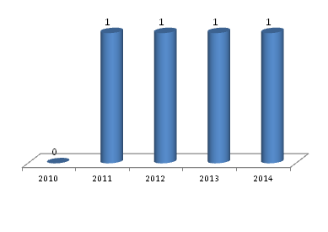 | 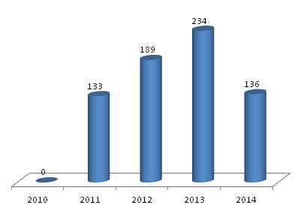
Número de Instituições | Número de Matrículas
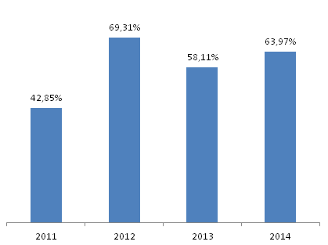 | 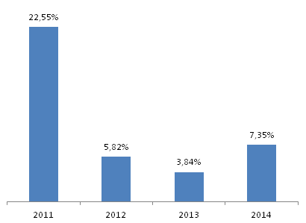
Taxa de Aprovação | Taxa de Reprovação

5.3 Estratégias

5.3.1. Apoiar a expansão das matrículas de educação profissional técnica de nível médio na Rede Federal de Educação Profissional, Científica e Tecnológica, levando em consideração a responsabilidade dos institutos na ordenação territorial, sua vinculação com arranjos produtivos, sociais e culturais locais e regionais, bem como a interiorização da educação profissional;
5.3.2. Apoiar a expansão da oferta de educação profissional técnica de nível médio nas redes públicas estaduais de ensino;
5.3.3. Apoiar a expansão da oferta de educação profissional técnica de nível médio na modalidade de educação a distância, com a finalidade de ampliar a oferta e democratizar o acesso à educação profissional pública e gratuita, assegurado padrão de qualidade;
5.3.4. Apoiar a ampliação da oferta de programas de reconhecimento de saberes para fins de certificação profissional em nível técnico;
5.3.5. Apoiar a institucionalização do sistema de avaliação da qualidade da educação profissional técnica de nível médio das redes escolares públicas e privadas;
5.3.6. Apoiar a expansão do atendimento do ensino médio gratuito integrado à formação profissional para as populações do campo e para as comunidades indígenas e quilombolas, de acordo com os seus interesses e necessidades;
5.3.7. Apoiar a elevação gradualmente da taxa de conclusão média dos cursos técnicos de nível médio na Rede Federal de Educação Profissional, Científica e Tecnológica para noventa por cento e elevar, nos cursos presenciais, a relação de alunos(as) por professor para vinte;
5.3.8. Apoiar a elevação gradualmente do investimento em programas de assistência estudantil e mecanismos de mobilidade acadêmica, visando a garantir as condições necessárias à permanência dos(as) estudantes e à conclusão dos cursos técnicos de nível médio;
5.3.9. Apoiar a redução das desigualdades étnico-raciais e regionais no acesso e permanência na educação profissional técnica de nível médio, inclusive mediante a adoção de políticas afirmativas, na forma da lei;

6. Valorização dos Profissionais da Educação Básica.

6.1 Meta 13
Garantir, em regime de colaboração entre a União, os Estados, o Distrito Federal e os Municípios, até 2017, a política de formação dos profissionais da educação de que tratam os incisos I, II e III do caput do art. 61 da Lei nº 9.394, de 20 de dezembro de 1996, assegurado que todos os professores e as professoras da Educação Básica possua formação específica de nível superior, obtida em curso de licenciatura na área de conhecimento em que atuam.
Figura 22 – Indicador da Meta 13 Valorização dos Profissionais da Educação Básica.
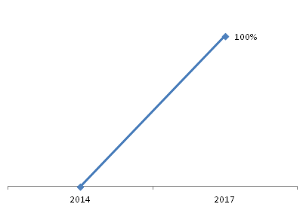

6.2 Meta 14
Formar, em nível de pós-graduação, 50% (cinquenta por cento) dos professores da Educação Básica, até o último ano de vigência deste PME, e garantir a todos(as) os(as) profissionais da Educação Básica formação continuada em sua área de atuação, considerando as necessidades, demandas e contextualizações dos sistemas de ensino.
Figura 23 – Indicador da Meta 14 Valorização dos Profissionais da Educação Básica.
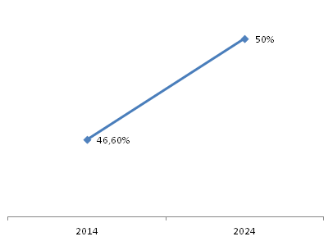

6.3 Meta 15
Valorizar os (as) profissionais do magistério das redes públicas de Educação Básica de forma a equiparar seu rendimento médio ao dos (as) demais profissionais com escolaridade equivalente, até o final do sexto ano de vigência deste PME.

Figura 24 – Indicador da Meta 15Valorização dos Profissionais da Educação Básica.
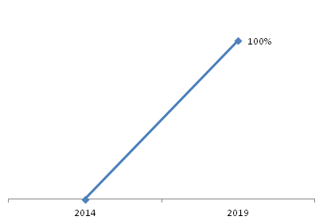

O Município de Nova Xavantina já apresenta seu quadro de professores qualificados com nível superior, cabe dedicar-se intensamente na formaçãocontinuada para manter e assegurar o nível de qualidade de seus profissionais.O município deve garantir condições de trabalho e de remuneração,previstos no Plano de Carreira, sistemas de ingresso, promoção, possibilidades deafastamento para formação continuada e avaliação do desempenho(desenvolvimento) dos professores.
Em contrapartida, os profissionais deverão estarcompromissados com a aprendizagem dos alunos, respeitando os educandos eparticipando do trabalho de equipe da escola.É necessário, na formação permanente, a busca de apropriação de novastecnologias e saberes necessários que possibilitarão intervenções pedagógicasatualizadas dialógicas e contextualizadas.
A formação continuada dos profissionais da educação pública deverá ser garantida através da cooperação das Secretarias Municipal e Estadual de Educação e Rede Particular, buscando no financiamento amanutenção dos programas de educação continuada, em parceria comuniversidades e instituições de Ensino Superior.
Na rede municipal de ensino, o Plano de Cargos, Carreira e Remuneração dos Profissionais da Educação Básica foi criado através da Lei Municipal nº 1.835, de 21 de outubro de 2014 e tem como objetivo o aperfeiçoamento profissional contínuo e a valorização do Profissional da Educação Básica, através de remuneração condigna, bem como a melhoria de desempenho, de produtividade e da qualidade dos serviços prestados à população do Município.
O Plano de Carreiras, Cargos e Salários e de Valorização dos Profissionais da Educação Básica contém os seguintes elementos e conceitos básicos:
I - Quadro de Pessoal é o conjunto de cargos de provimento efetivo, dimensionado sob os aspectos quantitativos e qualitativos, necessário ao adequado funcionamento da rede municipal de ensino;
II - Cargo é o conjunto de funções e responsabilidades, criado por lei, com denominação própria, em número certo e salário nominal;
III - Função é o conjunto de atribuições cometidas a ocupante de cargo público;
IV - Classe é a faixa de vencimentos composta de várias referências, a qual identifica o nível de habilidades e competências dentro do cargo;
V - Nível é a posição distinta na faixa de vencimentos de cada classe que corresponde à posição de um ocupante de cargo na tabela salarial;
VI - Carreira é o conjunto de classes de mesma natureza funcional e o mesmo grau de complexidade das tarefas, que permite a ascensão funcional do profissional da Educação Básica, orientada pelas necessidades institucionais;
VII - Professor é servidor titular de cargo efetivo do grupo de carreiras dos Profissionais da Educação Básica Pública Municipal;
VIII – Profissional da Educação não-docente é o servidor titular de cargo efetivo técnico administrativo e/ou pedagógico não professor, integrante do grupo de carreira dos Profissionais da Educação Básica Pública Municipal;
IX - Descrição e Especificação dos Cargos constituem-se do conjunto de tarefas descritas de forma sintética e detalhada e dos requisitos de provimento dos cargos;
X - Progressão é a passagem do profissional da Educação Básica de um nível para o subsequente dentro da mesma classe;
XI - Promoção é a ascensão do profissional da Educação Básica, ocorrendo a mudança de classe no âmbito do mesmo cargo integrante da carreira da Educação Básica;
XII - Vencimento-base inicial é o valor constante inicial de vencimento do profissional da Educação Básica pelo exercício do cargo, com valor fixado em Lei.
A Carreira dos Profissionais da Educação Básica Pública Municipal é constituída de quatro classes de cargos:
I - Professor: composto das atribuições inerentes às atividades de docência, de coordenação pedagógica e assessoramento pedagógico;
II - Técnico Administrativo Educacional: composto de atribuições inerentes às atividades de secretaria escolar e de multimeios didáticos;
III - Técnico Educacional em Desenvolvimento Infantil: composto de atividades de auxílio ao professor no processo de ensino-aprendizagem do aluno;
IV - Apoio Administrativo Educacional: composto de atribuições inerentes às atividades de alimentação escolar, de manutenção da infraestrutura, de transporte e de vigilância.

6.4 Diagnóstico
Tabela 32 – Número de Profissionais Efetivos da Educação por rede, em 2014.
Profissional | Municipal | Estadual | Privada
Apoio Adm. Educacional – Manutenção da Infraestrutura | 18 | 20 | 10
Apoio Adm. Educacional – Motorista/Motorista | 07 | - | -
Apoio Adm. Educacional – Nutrição/Alimentação Escolar | 13 | 13 | 02
Apoio Adm. Educacional – Vigilância | 14 | 09 | 01
Aux. Educação Infantil/ Técnico em Des. Infantil | 19 | - | 04
Professores | 80 | 74 | 28
Técnico Administrativo Educacional/Administrativo | 08 | 17 | 04
Fonte: SEDUC/SEME

6.5 Estratégias

6.5.1 Garantir que o Plano de Carreira dos Profissionais da Educação, existente na rede Municipal de Ensino seja revisado no ano de aprovação do Plano Municipal de Educação, e a partir deste, a cada dois anos, promovendo ampla discussão, participação e aprovação pelos representantes da categoria.
6.5.2 Assegurar que o provimento para cargos de professores na rede municipal de educação seja feito através de concurso público, de acordo com as qualificações mínimas exigidas pela Lei de Diretrizes e Bases da Educação.
6.5.3 Garantir que preferencialmente, em situações de substituição do professor titular, o profissional tenha a habilitação específica para a área de atuação.
6.5.4 Proporcionar aos profissionais da Educação, um Programa de Formação Continuada, propondo avanços político-pedagógicos, promovendo a prática da reflexão coletiva para efetivar ações conforme a realidade de cada escola.
6.5.5 Possibilitar aos profissionais que atuam na educação a reflexão constante sobre o trabalho desenvolvido, atualizando-se permanentemente através de cursos, encontros, seminários, troca de experiências e grupos de estudo.
6.5.6 Proporcionar a avaliação de desempenho dos profissionais da educação, visando à promoção e à melhoria da qualidade do ensino.
6.5.7 Estimular os profissionais da educação, para que tomem iniciativas particulares de investimento na busca de sua capacitação profissional.
6.5.8 Assegurar a realização de cursos e palestras promovidas pelos órgãos gestores de educação em conjunto com entidades de ensino superiores de formação de professores.
6.5.9 Garantir aos funcionários administrativos que atuam na escola, cursos de formação continuada.
6.5.10 Solicitar às universidades e demais instituições formadoras de professores, cursos de formação continuada atendendo à demanda local e regional dos profissionais graduados em nível superior.
6.5.11 Garantir, já no primeiro ano de vigência deste plano, que a rede municipal de ensino mantenha programas de formação continuada para os professores de Educação Infantil e alfabetizadores, contando com a parceria das instituições de ensino superior.
6.5.12Fomentar parcerias de cursos técnicos de nível médio, tais como: TDI -técnico em desenvolvimento infantil, AAE- nutrição, AAE- manutenção de infraestrutura, AAE – motorista.

7.Educação Básica nas Escolas do Campo e Indígena

7.1Do Campo

A educação no campo é uma realidade em nosso município, pois reconhecemos o modo próprio de vida social e o de utilização do espaço do campo como fundamentais para garantir às comunidades rurais à preservação da sua diversidade, e também respeitando a constituição de sua identidade de população rural e de sua inserção cidadã na definição dos rumos da sociedade brasileira, e tendo em vista o disposto na Lei nº. 9.394, de 20 de dezembro de 1996 -LDB, na Lei nº. 9.424, de 24 de dezembro de 1996, e na Lei nº. 10.172, de 9 de janeiro de 2001, que aprova o Plano Nacional de Educação, e no Parecer CNE/CEB 36/2001, que constituem um conjunto de princípios e de procedimentos que visam adequar o projeto institucional das escolas do campo.
A identidade da escola do campo é definida pela sua vinculação às questões inerentes à sua realidade, ancorando-se na temporalidade e saberes próprios dos estudantes, na memória coletiva que sinaliza futuros, na rede de ciência e tecnologia disponível na sociedade e nos movimentos sociais em defesa de projetos que associem as soluções exigidas por essas questões à qualidade social da vida coletiva no país.Considerando a magnitude da importância da educação escolar para o exercício da cidadania plena e para o desenvolvimento de um país, cujo paradigma tenha como referências a justiça social, a solidariedade e o diálogo entre todos.Independente de sua inserção em áreas urbanas ou rurais deverá garantir a universalização do acesso da população do campo, direcionados para o mundo do trabalho, bem como para o desenvolvimento social, economicamente justo e ecologicamente sustentável.
Considerando que é de responsabilidade dos respectivos sistemas de ensino, através de seus órgãos normativos, regulamentar as estratégias específicas de atendimento escolar do campo e a flexibilização da organização do calendário escolar, salvaguardando, nos diversos espaços pedagógicos e tempos de aprendizagem, os princípios da política de igualdade, articulação entre a proposta pedagógica da instituição e as Diretrizes Curriculares Nacionais para a respectiva etapa da Educação Básica. O financiamento da educação nas escolas do campo, tendo em vista o que determina a Constituição Federal, no artigo 212 e no artigo 60 dos Atos das Disposições Constitucionais Transitórias, a LDB, nos artigos 68, 69, 70 e 71, e a regulamentação do Fundo de Manutenção e Desenvolvimento do Ensino Fundamental e de Valorização do Magistério - Lei 9.424, de 1996, será assegurado mediante cumprimento da legislação a respeito do financiamento da educação escolar no Brasil.
Atualmente no município de Nova Xavantina contamos com três escolas do campo, sendo uma com gestão própria, situada no P.A. Banco Safra, que atende do 1º ao 9º ano com algumas salas multisseriadas, atendendo também no período noturno o Ensino Médio com salas anexas da rede estadual de ensino e duas que formam o conjunto chamado Escolas do Campo localizadas nas regiões Vale da Serra (salas anexas), P.A. Piau e P.A. Rancho Amigo que atendem também do 1º ao 9º ano em salas multisseriadas.
A Meta, o diagnóstico e as estratégias para este modelo de ensino estão apresentadas juntas aos do Ensino Fundamental e/ou Médio.

7.2 Indígena

As relações entre os estados brasileiros e os povos indígenas têm uma história na qual se podem reconhecer duas tendencias: a de denominação ,por meio da integração e de homogeneização da cultura, e a do pluralismo cultural.
Essas tendências formam a base do governo que é desenvolvida a cada etapa da história do país. A ideia da integração firmou-se na política indigenista brasileira até recentemente, persistindo, em sua essência, desde o período colonial até o final dos anos 80 deste século onde o estado pensava “uma escola para indios“ que tornasse possível a homogeneização. As escolas deveriam oferecer conhecimentos valorizados pela sociedade de origem européia. Nesse modelo as linguas indígenas quando consideradas deviam servir apenas para tradução como meio de tornar mais facil o ensino da lingua portuguesa e de conteúdos valorizados pela cultura nacional, porém, um novo marco se constrói com a promulgação federal de 1988.
A Constituição Brasileira de 1988 traçou pela primeira vez na história do Brasil um quadro jurídico novo para a regulamentação das relações do estado com a sociedade indígena, reconhecendo ao índio o direito à prática de suas formações culturais. No seu artigo 22, inciso XIV, mantem a competência privativa da união de legislar sobre as populações. O artigo 210 assegura as comunidades indígenas no Ensino Fundamental no ensino regular o uso de sua lingua materna e processos próprios de aprendizagem garante a prática de ensino Bilingue em suas escolas. O artigo 215 define como dever do estado a proteção às manifestações culturais indigenas.
O decreto presidencial de 1991 atribui ao MEC a competência para integrar a Educação Escolar Indígena ao sistema de ensino regular, coordenando as ações referentes àquela escola e em decorrencia deste decreto a Educação Escolar Indígena poderá se beneficiar de todos os programas mantidos pelo MEC e pelas secretarias estaduais e municipais de educação. A portaria nº 559/91 que institui o programa nacional de direitos humanos define as ações e a forma de como o MEC irá assumir estas funções. No decreto 1.904/96 é reafirmado o reconhecimento dos direitos educacionas específicos dos povos indígenas.
No município de Nova Xavantina por não possuir escolas especificas, os alunos indígenas frequentam as escolas regulares.

8.Financiamento e Gestão

A Lei de Responsabilidade Fiscal exige o equilíbrio das contas públicas, apartir do entendimento de que as metas devem apresentar resultados positivos entre receitas e despesas. Os constantes investimentos tendem aumentar as despesas e, em contrapartida, há que se buscarem mecanismos para incrementar a receita, racionalizando custos e direcionando os recursos para o cumprimento dos índices institucionais, especialmente na área da Educação.
Durante muito tempo, a maioria dos municípios teve a função de mero aplicador dos recursos recebidos do Estado e da União. Com o implemento de emendas constitucionais que versam sobre a transferência de responsabilidades financeiras para os municípios, mantendo a mesma base arrecadatória destes, os municípios viram-se obrigados a buscar alternativas administrativas para concretizar suas metas econômicas e sociais.
O município, atento ao enorme compromisso de honrar o cumprimento das metas fiscais e atender a demanda educacional, desenvolve continuamente atividades que privilegiem a arrecadação dos tributos a ela atrelados tais como:
- Lançamento e distribuição de carnês de IPTU (Imposto Predial Territorial Urbano), Alvarás e ISS (Imposto sobre Serviços) nos primeiros meses do ano com incentivos para pagamento à vista;
- Ampla divulgação das datas de vencimento e facilidade de pagamento pela rede bancária;
- Entrega em domicílio dos carnês de IPTU;
- Monitoramento da cobrança da Dívida Ativa através de notificações, parcelamentos e cobrança judicial;
- Especial atenção é dispensada à avaliação dos imóveis, visando arrecadação de ITBI (Imposto sobre Transferência de Bens Imóveis);
- Levantamentos Fiscais nas empresas de prestação de serviços, visandoregularização da cobrança de ISS;
- Repasse do FPM (Fundo de Participação dos Municípios);
- Retenção do correspondente Imposto de Renda (IR) e Imposto sobre Serviço (ISS) sobre as notas fiscais de fornecedores no ramo de prestação de serviços;
Os recursos, com os quais o município conta para manutenção e desenvolvimento da Educação Infantil e Ensino Fundamental, são aqueles previstos no orçamento e são representados pela vinculação das receitas institucionais, estas, tidas como um mínimo a ser investido. Porém, o município, para não prejudicar as metas educacionais, não raramente, lança mão de recursos complementares, representados por outras receitas que compõem a totalidade dos recursos orçamentários.
A receita total do FUNDEB, no município, é formada pelos recursos transferidos a título de participação e, para equiparar o custo por aluno. Por orientação do Tribunal de Contas do Estado, a partir deste exercício (2006), a movimentação das contas bancárias do FUNDEB é feita pelaSecretaria Municipal de Finanças com acompanhamento da Secretaria Municipal de Educação, porém, a gestão é feita em total consonância com o Conselho próprio do FUNDEB.
Os recursos do Salário-Educação são, basicamente, para complementação do pagamento do transporte escolar. Os recursos do FUNDEB, para pagamento de salários dos professores do Ensino Fundamental, correspondente aos 60%.
A merenda escolar tem recebido, por parte da administração, especial deferência quanto à manutenção dos níveis de qualidade e quantidade, não restringindo verbas suplementares para o bom desempenho do programa.
O município possui uma extensão territorial considerável e o número de alunos é igualmente expressivo o que justifica o total de 2.326 quilômetros rodados diariamente. O valor transferido para o município no Programa Nacional de Transporte Escolar PNATE, recursos da União é somado com a parcela transferida do Estado, com a complementação do Salário-Educação, FUNDEB e parcela dos 25%.

Tabela 33 - Recursos (em R$)aplicados na melhoria e qualidade da educação.
Ano | Despesas com educação | Percentual | Educação Infantil | Ensino Fundamental | Outros
2010 | 6.197.865,87 | 27,02% | 756.248,08 | 4.832.037,79 | 609.580,00
2011 | 6.792.823,99 | 28,36% | 930.841,57 | 5.030.627,67 | 831.354,75
2012 | 7.121.876,48 | 27,18% | 1.044.166,33 | 5.417.561,32 | 660.148,83
2013 | 7.425.279,99 | 26,87% | 1.210.036,62 | 5.391.699,31 | 823.544,06
2014 | 8.323.612,47 | 30,06% | 1.481.419,54 | 6.239.311,34 | 602.881,59
Fonte: Prefeitura Municipal de Nova Xavantina/2014

Tabela 34 - Recursos (em R$)aplicados com pessoal.
Ano | Despesas com pagamento de Professores | Despesas com pagamento de equipe de apoio (técnicos, apoio, vigias, motoristas) | Encargos
2010 | 1.303.211,86 | 1.506.110,55 | 55.468,90
2011 | 1.788.193,90 | 1.036.369,75 | 466.020,84
2012 | 1.900.786,27 | 1.316.613,59 | 469.249,73
2013 | 2.398.488,42 | 1.494.641,23 | 539.193,74
2014 | 2.453.199,88 | 1.604.478,99 | 606.281,48
Fonte: Prefeitura Municipal de Nova Xavantina/2014

Tabela 35 - Recursos (em R$) aplicados na Educação no município.
Recursos | 2010 | 2011 | 2012 | 2013 | 2014
FUNDEB | 2.778.308,53 | 3.103.289,79 | 3.329.286,44 | 3.622.084,40 | 3.857.795,17
Salário Educação | 152.001,84 | 177.156,85 | 194.575,53 | 240.206,61 | 266.470,28
PAR | 0,00 | 0,00 | 674.966,04 | 0,00 | 0,00
PNATE | 52.676,25 | 79.969,92 | 53.379,15 | 39.753,41 | 33.088,88
PNAE | 129.120,00 | 132.180,00 | 158.388,00 | 138.428,00 | 103.065,00
PDDE | 2.146,50 | 0,00 | 696,00 | 5.100,00 | 0,00
Transp.Esc./SEDUC | 257.359,72 | 486.723,74 | 468.121,44 | 476.674,00 | 439.721,11
Rec. do Município | 2.826.253,03 | 3.979.320,30 | 2.242.463,88 | 2.500.417,40 | 3.623.472,03
Total | 6.197.865,87 | 7.958.640,60 | 7.121.876,48 | 7.022.663,82 | 8.323.612,47
Fonte: Prefeitura Municipal de Nova Xavantina/2014

Tabela 36 - Tabela salarial de despesa com pessoal (em R$)– evolução do piso salarial municipal.
Cargo/Função | 2010 | 2011 | 2012 | 2013 | 2014
Prof/magistério | 735,58 | 751,39 | 822,82 | 884,46 | 1.018,42
Prof/graduação | 1.108,13 | 1.131,96 | 1.254,63 | 1.332,42 | 1.527,63
Prof/especialização | 1.244,35 | 1.271,10 | 1.408,86 | 1.496,21 | 1.731,31
Prof/Mestrado | 1.354,15 | 1.383,26 | 1.533,17 | 1.628,23 | 1.884,07
Apoio/Aux.Adm. | 745,57 | 761,60 | 844,14 | 896,48 | 971,88
Apoio/vigia | 510,00 | 520,97 | 577,42 | 613,22 | 664,80
Apoio/serv. gerais | 510,00 | 520,97 | 577,42 | 613,22 | 664,80
Apoio/motorista | 510,00 | 520,97 | 577,42 | 613,22 | 664,80
Outros (cargo na Educação Infantil) | 510,00 | 520,97 | 577,42 | 613,22 | 664,80
Fonte: Prefeitura Municipal de Nova Xavantina/2014

9.Acompanhamento e Avaliação do Plano

A implantação com sucesso, do Plano Municipal de Educação - PME no município de Nova Xavantina-MT depende, não somente da mobilização e vontade política das forças sociais e institucionais, mas também de mecanismos e instrumentos de acompanhamento e avaliação nas diversas ações a serem desenvolvidas no ensino, durante os dez anos de sua vigência.
A Secretaria Municipal de Educação, na figura do Dirigente Municipal de Educação, e o Conselho Municipal de Educação são responsáveis pela coordenação do processo de implantação, consolidação e avaliação do Plano, formando em conjunto, o "Grupo de Avaliação e Acompanhamento do PME".
Desempenhará, também, um papel essencial nessas funções, o Poder Legislativo, o Poder Judiciário e a Sociedade Civil Organizada. Assim, sob uma ótica ampla e abrangente, o conjunto das instituições envolvidas, sejam elas governamentais ou não, assumirá o compromisso de acompanhar e avaliar as diretrizes, os objetivos e as metas aqui estabelecidas, sugerindo, sempre que necessário, as intervenções para correção ou adaptação no desenvolvimento das metas.
Os objetivos e as metas, deste Plano, somente poderão ser alcançados se ele for concebido e acolhido como Plano do Município, mais do que Plano de Governo e, por isso, assumido como um compromisso da sociedade para consigo mesma. Sua aprovação pela Câmara Municipal, o acompanhamento e a avaliação pelas instituições governamentais e da sociedade civil são fatores decisivos para que a educação produza a grande mudança no panorama do desenvolvimento educacional da inclusão social e da cidadania plena.
É fundamental que a avaliação seja efetivamente realizada, de forma periódica e contínua e que o acompanhamento seja voltado à análise de aspectos qualitativos e quantitativos do desempenho do PME, tendo em vista a melhoria e o desenvolvimento do mesmo.
Para isto, deverão ser instituídos os seguintes mecanismos de avaliação e acompanhamento, necessários para monitorar continuamente, durante os dez anos, a execução do PME:
- De aferição quantitativa: que controlem estatisticamente o avanço do atendimento das metas, observando-se os prazos estabelecidos ano a ano;
- De aferição qualitativa: que controlem o cumprimento das metas, observando além dos prazos, as estratégias de execução das ações para medir o sucesso da implementação do PME.
A primeira avaliação técnica será realizada, no segundo ano após sua implantação,e as posteriores a cada dois anos.
Além da avaliação técnica, realizada periodicamente, poderão ser feitasavaliações contínuas, com a participação das comissões de elaboração do PME com a sociedade civil organizada, por meio de conferências, audiências, encontros e reuniões, organizadas pelo Grupo de Avaliação e Acompanhamento.
Os instrumentos de avaliação, instituídos como o SAEB Sistema Nacionalde Avaliação da Educação Básica, Prova ANA, Provinha Brasil, o ENEM Exame Nacional do Ensino Médio, o Censo Escolar e os dados do IBGE, são subsídios e informações necessárias ao acompanhamento e à avaliação do PME, os quais devem ser analisados e utilizados como meio de verificar se as prioridades, metas e objetivos propostosno PME estão sendo atingidos, bem como se as mudanças necessárias estãosendo implementadas.

Prefeito Municipal
GERCINO CAETANO ROSA

Vice Prefeito
JOÃO BATISTA VAZ DA SILVA

Secretária Municipal de Educação e de Cultura.
MARTA HELENA DA SILVA NEGRAO

Secretária Municipal de Administração

ADELCIMEIRE BISPO SIRQUEIRA

Secretário Municipal de Planejamento, Orçamento e Finanças.

MARTA MOREIRA PINTO

Secretário Municipal de Desporto e Lazer
CERISVALDO CAETANO DE BRITO

Secretária Municipal de Saúde

LILIAN DA ROCHA

Secretária Municipal de Assistente Social

MIRIAN ABREU DA SILVA CAETANO

Secretário Municipal de Infra-Estrutura

JOSE ALTAMIRO DA SILVA

Secretario Municipal de Limpeza Urbana e Iluminação Pública

PEDRO LUIZ BREITENBACH

Secretário Municipal de Turismo e Meio Ambiente

VALTERI ARAUJO DA SILVA

Secretário Municipal de Agricultura, Indústria e Comércio.
BENEDITO BUENO FERNANDES

Presidente da Câmara Municipal de Vereadores:
NEY WELITON DO NASCIMENTO

Secretário:
LUISMAR BERNARDES DA SILVA

Vereadores:
ALDERI DESSOTTI
EDILSON FRANCISCO CAETANO
ELIANE SILVEIRA DIAS
ELIAS BUENO DE SOUZA
JOÃO BOSCO NASCIMENTO – BOSQUINHO
JOSE GILBERTO ROTA – JABA
MANOEL JOSE DA SILVA – BRANQUINHO
PAULO CESAR TRINDADE – CESINHA
WESCLEY PEREIRA DA SILVA

